Анализ воспитательной работы
МБОУ «СОШ №11» НМР РТ
за 2022-2023 учебный год
В школе сложилась определенная система воспитательной работы. Основной целью воспитательной работы является создание условий для формирования человека – гражданина, присвоившего культуру общества и умеющего ориентироваться в современных социальных условиях, здорового, физически развитого.
Главная цель воспитательной работы на 2022-2023 учебный год – формирование креативной личности, способной реализовать себя в современной инфраструктуре и здоровьесберегающей среде.
Задачи на 2022-2023 учебный год:
1. Создание и поддержание условий для формирования личностных структур, обеспечивающих высокий уровень развития личностного потенциала и его реализации в будущем.
2. Развитие самоуправления учащихся, предоставление им реальных возможностей в деятельности творческих и общественных идей.
3. Укрепление здоровья ребёнка средствами физической культуры и спорта.
4. Вовлечение учащегося в систему дополнительного образования с целью обеспечения самореализации личности.
5. Воспитание учащегося в духе демократии, свободы, личностного достоинства, уважения прав человека, гражданственности, патриотизма.
6. Создание условий для участия семей в воспитательном процессе, привлечение родителей к участию в самоуправлении школой.
Для реализации поставленных задач были определены приоритетные направления, через которые и осуществляется воспитательная работа:
- Гражданско-патриотическое воспитание;
- Нравственно – эстетическое воспитание;
- Интеллектуально-познавательная деятельность;
- Физкультурно-оздоровительное воспитание;
- Самоуправление.
1.Гражданско – патриотическое воспитание
Целью данного направления Воспитательной работы является формирование гражданско – патриотического сознания, развитие чувства сопричастности к судьбе Отечества, сохранение и развитие чувства гордости за свою страну.
Для реализации цели были поставлены следующие задачи:
1.Изучение обучающимися истории Отечества, истории вооруженных сил, истории ВОВ.
2.Повышение морально-психологических качеств и совершенствование физической подготовки учащихся.
3.Пропаганда боевых и трудовых традиций российского народа, его армии, раскрытие героизма и самоотверженности на благо страны.
4. Воспитание у обучающихся гордости за подвиги старшего поколения и стремления подражать им, уважение ветеранов ВОВ.
Работа по гражданско-патриотическому воспитанию проводилась согласно утверждённому плану.
В целях патриотического воспитания, привития чувства гордости за свою страну, свой народ, традиционно во всех классах прошли уроки, тематические классные часы:
- Всемирный день мира (сентябрь);
- День солидарности в борьбе с терроризмом (сентябрь);
- 84 года со дня начала Второй мировой войны (1939-1945) (сентябрь);
- Международный день памяти жертв фашизма (сентябрь);
- День памяти жертв политических репрессий в России (октябрь);
- День гражданской обороны (октябрь);
№ п/п | Наименование  мероприятия | Дата,  время проведения | Место проведения | Ответственный исполнитель | Краткое описание | Количество участников
1. | Соревнования по лыжным гонкам среди Совета отцов | 21 января |  | Зиннатов Р.М. | Ассоциация Отцов Нижнекамского муниципального района поддержала челлендж Главы района, мэра города Рамиля Муллина "365 часов в спорте". Отцы дружной компанией, вместе со своими сыновьями, вышли на лыжню. Соревнованиями по лыжным гонкам среди Советов Отцов образовательных учреждений открываем Год здоровья и здорового образа жизни в г. Нижнекамске. На старте заявлено более 250 участников. Отличная погода, хорошая трасса способствует позитивному настроению и спортивному азарту. | 5
2. | Агитация поступления в Военный Ордена Жукова Университет Радиоэлектроники Министерства обороны РФ | 24 января | Актовый зал школы | Гора А.С. | Бывший учащийся нашей школы, а сейчас студент второго курса Военного Ордена Жукова Университета Радиоэлектроники Министерства обороны РФ, Лебедев Альберт, агитировал 9-11 классы поступить в этот ВУЗ | 74
3. | Флешмоб "365 часов здоровья" | 25 января | Стадион школы | Гора А.С.  Зиннатов Р.М. | 2023г. в Нижнекамске объявлен Р.Х.Муллиным "Годом здоровья и здорового образа жизни". Наша школа приняла участие во флешмобе "365 часов здоровья" на стадионе Гимназии №1 и СОШ 11.  Ничто так не бодрит в начале трудового дня, как утренняя зарядка! А если ее проводить объединившись, под музыку, весело, ритмично и дружно, то она превращается в праздник здорового образа жизни. Движение- это жизнь, быть активным, спортивным, здоровым- это модно и стильно! | 32
4. | Конкурс «Прикоснись сердцем к подвигу»:  - рисунков, 1-4 кл.  -плакатов, 5-11 кл. | До 26 января | 4 этаж | Педагог-организатор Спиридонова О.В. | Конкурс рисунков и плакатов «Прикоснись сердцем к подвигу». Основная цель конкурса — активизировать интерес учащихся к истории Великой Отечественной войны, развивать умения учащихся выражать свое отношение через изображение. | 694
5. | Посещение бывшего жителя блокадного Ленинграда Сахабутдиновой Р.Г. | 27 января | На дому | Имамиева А.В. 11 класс | Учащиеся 11а класса навестили Сахабутдинову Рукию Гатиятулловну, вывезенную из блокадного Ленинграда очень маленьким ребенком. | 10
6. | Просмотр художественных, документальных видеофильмов, приуроченных 78-летию снятия блокады Ленинграда | 27 января | Классные кабинеты | Спиридонова О.В.  классные руководители 1-11 классов | Для учащихся были показаны художественные и документальные видеофильмы, приуроченные 78-летию снятия блокады Ленинграда. 1-4 кл. смотрели мультфильм «Маленькая история большой блокады», 5 кл. – фильм «Дар», 6-7 кл. – фильм «Дневник памяти», 8-11 кл. – фильм «Перерыв на войну». | 694
7. | Зимние Забавы | 28 января в 10:30 | Стадион школы | Гора А.С. | На стадионе нашей школы и Гимназии № 1, для жителей микрорайонов 6,7,8 состоялось мероприятие: "Зимние Забавы или Ёлки - Фест". В программе были смешные конкурсы: метание валенка, бег задом на перед, обгони соседа на ледянках, бег с препятствиями на метле, метание ёлок, перетягивание каната (с призами) . Также всех участников угощали горячим чаем со сладостями. | 30
8. | Открытие года ЗОЖ | 28 января | Территория Дома народного творчества | Гора А.С. | Открытие года ЗОЖ, в котором активное участие приняли учителя и учащиеся 9в класса нашей школы | 25
9. | Лыжный марафон в честь 80-го лыжного батальона | 31 января | Учебно-тренировочная база «Алмаш» | Совкова А.В. | Лыжный марафон в честь 80-го лыжного батальона, в котором приняли участие учителя и учащиеся нашей школы. Соревнования прошли в трех группах среди студентов, школьников и работников предприятия города. В зависимости от возраста спортсмены прошли дистанции от одного до трёх километров. Местом проведения отрытого кубка стала учебно-тренировочная база «Алмаш». Напомним, что останки 19 красноармейцев 80-го отдельного лыжного батальона 257-й стрелковой дивизии, погибших в бою с фашистскими захватчиками в январе 1942 года под Великими Луками, с почестями перезахоронили в Нижнекамске в 2020 году. | 10
10. | Республиканская акция «Марш Памяти - 2023» | 31 января в 12:00 | Актовый зал школы | Гора А.С. | 31 января в нашей школе прошла Республиканская акция «Марш Памяти - 2023» | 115
11. | Школьный этап смотра-конкурса строя и песни  2-4 классы  5-7 классы  8-11 классы | 15 февраля в 13:00  28 января в 14:00  27 января в 14:00 | Спорт. зал | Гора А.С.  Шарипов А.Ю. классные руководители 1-11 классов | Прошли школьные этапы смотра-конкурса строя и песни, посвященные Дню Защитника Отечества, среди 2-11 классов.  Итоги конкурса среди 2-4 кл: 1 место – взвод 2а кл., 2 место – взвод 3а кл., 3 место – взвод 4а. Лучшими командирами взводов были признаны Хохлова Виктория, 2а кл., Якупов Рустам 3а кл. и Поздеев Никита, 4а кл.  Итоги конкурса среди 5-7 кл: 1 место – взвод 5а кл. и 6в кл., 2 место – взвод 7а кл. и 7в кл., 3 место – взвод 5б кл. Лучшими командирами взводов были признаны Кутузова Ника, 5в кл. и Хохлов Владимир, 7а кл.  Итоги конкурса среди 8-11 кл: 1 место – взвод 11а кл., 2 место – взвод 9а кл., 3 место – взвод 9в кл. Лучшим командиром взводов был признан Заболотский Артур, 9а кл. | 616
12. | 80 лет со дня разгрома немецко-фашистских захватчиков под Сталинградом в 1943 году | 2 февраля | Кабинет 2.15 | Гора А.С. | 2 февраля - важнейшая дата в истории нашей страны и всего мира. 80 лет со дня разгрома немецко-фашистских захватчиков под Сталинградом в 1943 году. Это сражение коренным образом переломило ход Великой Отечественной войны. В этот день перед учащимися нашей школы выступила ведущий библиотекарь городской библиотеки №1 Аюпова Лилия Рауфовна. | 18
13. | Муниципальная научно-исследовательская конференция исследовательских, проектных и творческих работ обучающихся и студентов имени Николая Максимовича Максимова «Славим мы величие учителя» | 3 февраля | СОШ № 1 | Вагизов Ф.Я., Ситдикова Ю.В. | Никитина Зарина, ученица 9б класса нашей школы заняла 3 место в муниципальной научно-исследовательской конференции исследовательских, проектных и творческих работ обучающихся и студентов имени Николая Максимовича Максимова «Славим мы величие учителя», научный руководитель: Вагизов Фарит Яхъяевич. В этой же конференции приняла участие Набиева Эльза, ученица 9б класса и получила сертификат участника, научный руководитель: Ситдикова Юлия Викторовна. | 4
14. | Классные часы «Международный день памяти жертв Холокоста», «День полного освобождения Ленинграда от фашистской блокады (1944 год)», «Блокадный хлеб» | 4 февраля | Классные кабинеты | Классные руководители  1-11 классов | Активисты Российского движения школьников и волонтёров провели уроки памяти на темы: «Международный день памяти жертв Холокоста», «День полного освобождения Ленинграда от фашистской блокады (1944 год)», «Блокадный хлеб» | 694
15. | Школьное соревнование по стрельбе среди Совета отцов | 4 февраля в 9:00 | Тир | Шарипов А.Ю. | Школьное соревнование по стрельбе среди Совета отцов.  Итоги соревнований: 1 место – Каплун С.В., 2 место – Прокофьев С.А., 3 место – Пустозеров А.С. | 26 пап, 26 учащихся
16. | Межрегиональная научно-практическая конференция «Истории славные страницы. Школы Героев» | 4 февраля |  | Вагизов Ф.Я. | 4 февраля ученицы 9а класса, Мукасова Алия и Абитова Милана заняли 2 место в Межрегиональной научно-практической конференции «Истории славные страницы. Школы Героев» в номинации «Патриотизм России вчера и сегодня». Научный руководитель: Вагизов Фарит Яхъяевич. | 3
17. | 9 республиканская конференция исследовательских краеведческих работ «Жить, помня о корнях своих…» | 4 февраля | КИУ им. В.Г. Тимирясова | Вагизов Ф.Я. | Ученица 9б класса Никитина Зарина приняла участие в 9 республиканской конференции исследовательских краеведческих работ «Жить, помня о корнях своих…» и была награждена дипломом лауреата. Научный руководитель: Вагизов Фарит Яхъяевич. | 2
18. | Фестиваль "Мозаика национальных культур" | 5 февраля | Территория Дома народного творчества | Гора А.С. | 5 февраля около Дома народного творчества проходил фестиваль "Мозаика национальных культур", посвященный Году национальных культур и традиций Республики Татарстан. Учителя и учащиеся нашей школы приняли в нем активное участие. | 29
19. | Конкурс «День Защитника Отечества»:  - рисунков, 1-4 кл.  -плакатов, 5-11 кл. | До 20 февраля | 2 этаж | Гора А.С.  Спиридонова О.В. | Конкурс рисунков и плакатов «День Защитника Отечества». Основная цель конкурса — активизировать интерес учащихся к своей Родине, к своим защитникам, развивать умения учащихся выражать свое отношение через изображение. | 694
20. | Конкурс чтецов, «Солдаты Отечества» 1-11 классы | 8 февраля | библиотека школы | Гора А.С.  Ситдикова Ю.В. | Проведен конкурс чтецов «Стихотворения о войне», посвящённый 77-летию Победы в Великой Отечественной войне. Итоги конкурса: 1 место – Кузьмин Вадим, 6б кл, и Файзуллин Ильдан, 5б кл., 2 место – Галов Роман, 6б кл., 3 место – Сайфутдинова Самира и Юсупова Аэлита, 5а кл. | 29
21. | Поэты серебряного века | 10 февраля | Дом дружбы народов | Гора А.С. | 10 февраля в Доме дружбы народов прошёл литературно-музыкальный вечер "Поэты серебряного века". Учащиеся 7в класса читали стихи Маяковского, Есенина, Блока, Цветаевой, Ахматовой, отгадывали отрывки из песен, написанных на основе произведений данных авторов. | 25
22. | Зональный этап смотра – конкурса строя и песни:  -Взвод юношей и взвод начальных классов | 10 февраля | СОШ № 25 | Гора А.С.  Шарипов А.Ю.  Никитина Е.И.  Поздеева О.П. | Зонального этапа смотра – конкурса строя и песни:  -Взвод юношей (участие)  - Взвод начальных классов (3 место) | 38
23. | Литературно-интерактивный квиз «Патриот» | 10 февраля | Актовый зал школы | Гора А.С.  Шафигуллина М.А. | Учащиеся 8-х классов нашей школы приняли участие в литературно-интерактивном квизе «Патриот», который организовали сотрудники центральной библиотеки им. Г.Тукая (по Пушкинской карте) | 40
24. | Лыжня России - 2023 | 11 февраля |  | Гора А.С.  Зиннатов Р.М.  Совкова А.В. | Учителя и учащиеся нашей школы приняли участие в массовых соревнованиях по лыжным гонкам «Лыжня России - 2023» | 13
25. | Соревнования по стрельбе среди команд Советов отцов | 11 февраля | Тир школы | Гора А.С.  Шарипов А.Ю. | 11 февраля в нашей школе прошло личное командное первенство по стрельбе из пневматической винтовки среди Советов отцов образовательных учреждений Нижнекамского муниципального района. Соревнования по стрельбе среди команд Советов отцов стали традиционными в феврале, во время проведения месячника военно-патриотического воспитания. Отцы в этом месяце много уделяют внимания подготовке учащихся к смотру песни и строя, проводят классные часы " Разговоры о важном", военно-спортивные эстафеты, зарницы. Сегодня мужчины передавали парням навыки стрельбы из пневматической винтовки. Большое количество участников, более 228 человек, пришли в тир нашей школы. Хорошие отзывы, яркие впечатления. | 228
26. | Конкурс инсценированной солдатской песни «Нас песня к Победе вела»,  1-4 классы  5-6 классы  7-8 классы | 13 февраля  в 13:00  14 февраля в 14:00 | Актовый зал школы | Шафигуллина М.А.  Классные руководители 1-8 классов | Прошел конкурс инсценированной солдатской песни «Нас песня к Победе вела» среди 1-4 классов: Итоги конкурса: 1 место – 2а и 3а кл., 2 место – 2б кл., 3 место – 4г кл.  Итоги конкурса среди 5-6 кл.: 1 место – 6б кл., 2 место – 5б кл., 3 место – 5а и 6а кл.  Итоги конкурса среди 7-8 кл.: 1 место – 7б кл., 2 место – 8а кл. | 621
27. | Классный час «День памяти о россиянах, исполнявших служебный долг за пределами Отечества» | 13 февраля | Классные кабинеты | Классные руководители 1-11 классов | Проведены классные часы «День памяти о россиянах, исполнявших служебный долг за пределами Отечества» | 694
28. | Игра по Сталинградской битве | 13 февраля в 13:00 | Дом дружбы народов | Гора А.С. | 11а приняли участие в игре по Сталинградской битве. Заняли 1 место. | 10
29. | V республиканский творческий конкурс рисунков и чтецов «Солдатами не рождаются» | 13 февраля |  | Ситдикова Ю.В. | Кружков Никита, ученик 11а класса принял участие в V республиканском творческом конкурсе рисунков и чтецов «Солдатами не рождаются», где получил диплом в номинации «Проникновенное исполнение», педагог Ситдикова Юлия Викторовна | 2
30. | II Всероссийский творческий конкурс для дошкольников, школьников, студентов и педагогов «Имя твоё неизвестно», посвященном Дню неизвестного солдата | 15 февраля |  | Макарова С.Ю. | Кутузова Ника, ученица 5в класса приняла участие в II Всероссийском творческом конкурсе для дошкольников, школьников, студентов и педагогов «Имя твоё неизвестно», посвященном Дню неизвестного солдата в номинации «Хореография» (название работы «Иди до конца»), где заняла 1 место, руководитель Макарова Светлана Юрьевна | 2
31. | Митинг, посвященный воинам-интернационалистам | 16 февраля | Фойе  2 этаж | Гора А.С.  Вагизов Ф.Я. | Митинг, посвященный воинам-интернационалистам | 63
32. | Литературно-интерактивный квиз «Патриот» | 17 февраля | Актовый зал школы | Гора А.С.  Шафигуллина М.А. | Учащиеся 9-х классов нашей школы приняли участие в литературно-интерактивном квизе «Патриот», который организовали сотрудники центральной библиотеки им. Г.Тукая (по Пушкинской карте) | 63
33. | Мероприятие “Халкыбыз хәзинәсе” | 17 февраля | Дом дружбы народов | Гора А.С. | Учащиеся 7в класса приняли участие в мероприятии “Халкыбыз хәзинәсе”, день культуры и быта татарского народа, посвященный Году национальных культур и традиций | 25
34. | Всероссийская акция «Добрые письма». | До 17 февраля | МБУ ДО «ДТДиМ им И.Х.Садыкова» | Спиридонова О.В. | Российское движение детей и молодёжи запустило Всероссийскую акцию «Добрые письма». В чем суть акции? Суть – в письмах. Но не простых письмах, а письмах российским солдатам, которые в настоящее время выполняют свой долг, принимая участие в специальной военной операции. | 52
35. | Стрелковые соревнования на переходящих кубок памяти выпускника школы№20 старшего лейтенанта Лугового А.Е. | 21 февраля | СОШ № 20 | Гора А.С.  Шарипов А.Ю. | На базе СОШ № 20 прошли стрелковые соревнования на переходящих кубок памяти выпускника школы№20 старшего лейтенанта Лугового. Наши учащиеся Дьяконов Егор, 9а; Заболотский Артур, 9а; Тяпкина Диана 9а. | 3
36. | Праздничный концерт, посвященный Дню защитника Отечества | 21 февраля | Актовый зал школы | Гора А.С.  Спиридонова О.В.  Шафигуллина М.А. | Праздничный концерт, посвященный Дню защитника Отечества | 145
37. | Гуманитарная помощь для участников СВО |  |  | Гора А.С.  Спиридонова О.В. | Гуманитарная помощь для участников СВО (продолжаем оказывать) | 76
- День Октябрьской революции (1917г. – памятная дата России) (ноябрь);
- День согласия и примирения (ноябрь);
- Международный день толерантности (ноябрь);
- День матери в России (ноябрь);
- Международный день инвалидов (декабрь);
- День неизвестного солдата (декабрь);
- День Героев Отечества (декабрь);
- День полного освобождения Ленинграда от Фашистской блокады (январь);
- День памяти о россиянах, исполнявших служебный долг за пределами Отечества (февраль);
- День воссоединения Крыма с Россией (март);
- День космонавтики (апрель);
- День Победы советского народа в ВОВ (май).
1 октября традиционно проведен концерт, посвященный Дню пожилого человека. Учащиеся школы и педагогический коллектив на дому, поздравили ветеранов педагогического труда, а долгожителям микрорайона от Главы НМР РТ были вручены продуктовые наборы.
9 мая были проведены следующие акции: «Окна Победы», «Вальс Победы», «Письма Победы», «Георгиевская ленточка» и т.д.
Месячник гражданско-патриотического воспитания, посвященный 78-й годовщине Победы в ВОВ 1941-1945гг. и Дню защитника Отечества, проводимый ежегодно, призван формировать эмоционально-волевые качества гражданина – патриота России, повышать уровень физической подготовки подростков и юношей, воспитывать стремление к сохранению и преумножению военного, исторического и культурного наследия.
Месячник проводился насыщенно, разнообразно. Все эти мероприятия очень важны для поколения, не знавшего войны, каждое соприкосновение с живой историей, каждый рассказ о славных страницах нашего государства наполнен особым смыслом, что во многом способствует гражданскому и нравственному становлению личности. Проведение данных мероприятий было направленно на укрепление в детской и подростковой среде таких понятий, как национальная гордость, историческая память, гражданственность и патриотизм, повышение у молодых граждан чувства ответственности за судьбу города, страны.
Анализируя результаты воспитательной работы в течение месячника можно сказать, что работа по патриотическому воспитанию проводилась на хорошем уровне. Мероприятиями месячника были охвачены все воспитанники школы. По итогам на планерке учителей были подведены итоги, вручены грамоты и объявлена благодарность на работу.

2.Нравственно-эстетическое воспитание.
Нравственно-эстетическое воспитание является одним из основных направлений воспитательной работы школы.
Цель: помочь учащимся осознать нравственные нормы и правила поведения.
Задачи: формирование нравственного отношения к окружающим людям, формирование нравственной системы ценностей.
Работа по нравственно–эстетическому воспитанию проводится согласно утвержденному плану. Проводятся классные часы, направленные на формирование устойчивой нравственной позиции учащихся, встречи с ветеранами ВОВ, тематические мероприятия патриотической и нравственной направленности, мероприятия, посвященные Великой Победе в ВОВ, поздравление с Днем Учителя ветеранов педагогического труда, пожилых людей с Днем пожилого человека, проведение тематических часов.
Библиотекарем школы оформляются выставки книг, проводятся библиотечные часы по плану ВР. Традиционно в рамках акций проводятся творческие конкурсы: конкурс рисунков, фотографий, презентаций, песен, стихов. Можно отметить, что учащиеся Ситдиковой Ю.В., Поздеевой О.П., Шафигуллиной М.А., Совковой А.В., Зиннатова Р.М., Вагизова Ф.Я., Имамиевой А.В., Демьяновой Н.С., Никитиной Е.И., Бариновой А.Д., Ярулиной Д.Ф. принимают активное участие в конкурсах. Ежегодно, в октябре объявляется акция «Осенняя неделя добра» по сбору макулатуры и канцелярских товаров.
Ежегодно учащиеся принимают участие в творческих конкурсах, что позволяет судить о хорошем уровне сформированности нравственных и духовных качеств учащихся.

Итоги участия в конкурсах на 2022-2022 учебный год

№ п/п | ФИ ученика, класс | Наименование конкурса | Результат | ФИО учителя | баллы
Муниципальный уровень
1 | Хамидуллина Лилия, 11а  Кружков Никита, 11а | Лучшая организация международного дня здоровья и спорта в Образовательной организации | Диплом 3 степени | Зиннатов Р.М. | 1,5
2 | ДОО «Содружество» | Актив года | Сертификат участника | Спиридонова О.В. | 1
3 | Отряд «Железный феникс» | Муниципальный этап Республиканского конкурса среди отрядов профилактики правонарушений | Сертификат участника | Шафигуллина М.А. | 1
4 | Власов Данияр, 5а | Соревнования по виду: «Поднимание туловища» легкоатлетического троеборья среди (мальчиков) учащихся 5-х классов общеобразовательных учреждений в рамках муниципального этапа Всероссийских спортивных соревнований школьников «Президентские состязания» | 1 место | Совкова А.В. | 3
5 | Абдурахманов Альберт, 6б  Совков А.А. | Соревнования «Шахматная компания» среди Совета отцов образовательных учреждений | Диплом 2 степени |  | 2
6 | Свирепов Александр, 8а  Симонов Алексей, 8а  Назарова Екатерина, 9б  Полякова Лиана, 9б | «Осенний кубок чистоты-2022» | Диплом участника | Спиридонова О.В. | 1
7 | Хореографический коллектив школы 11 «Мозаика» | Муниципальный этап Республиканского детского народного творчества «БЕЗ БЕРГЭ» | Дипломант 3 степени | Макарова С.Ю. | 1,5
8 | Ансамбль «Дуслар» | Муниципальный этап Республиканского детского народного творчества «БЕЗ БЕРГЭ» | Дипломант 1 степени | Шафигуллина М.А. | 3
9 | Мукасова Алия, 9а | Муниципальный этап Республиканского детского народного творчества «БЕЗ БЕРГЭ» | Сертификат участника | Шимановская Л.М. | 1
10 | Команда школы 11 | муниципальные стрелковые соревнования на переходящий кубок памяти выпускника школы № 20 старшего лейтенанта Лугового А.Е. | Сертификат участника | Шарипов А.Ю. | 1
11 | Кордюкова Дарья, 11а  Куликова Марина, 11а  Герасимова Валерия, 11а  Саблина Дарья, 11а  Храмова Ралина, 11а | муниципальный фестиваль-конкурс фольклорного творчества «Веков связующая нить» | Диплом 3 степени | Имамиева А.В. | 1,5
12 | Кружков Никита, 11а | Конкурс стихотворений собственного сочинения «Поэзия доброты» II Фестиваля гуманных идей «Сердце - детям» | Грамота абсолютного победителя | Ситдикова Ю.В. | 3
13 | Бикмуллина Карина, 5б | VI Муниципальный фестиваль талантливых людей с ограниченными возможностями здоровья «От сердца к сердцу» | Диплом победителя | Ситдикова Ю.В.  Шафигуллина М.А. | 3
14 | Полунина Есения, 4б | VI Муниципальный фестиваль талантливых людей с ограниченными возможностями здоровья «От сердца к сердцу» | Диплом победителя | Шафигуллина М.А. | 3
15 | Гимаев Салават, 3а | VI Муниципальный фестиваль талантливых людей с ограниченными возможностями здоровья «От сердца к сердцу» | Диплом победителя | Демьянова Н.С. | 3
16 | Набиева Эльза, 9б | Научно-исследовательская конференция исследовательских, проектных и творческих работ обучающихся и студентов имени Николая Максимовича Максимова «Славим мы величие учителя» | Сертификат участника | Ситдикова Ю.В. | 1
17 | Театральный коллектив «Рифмочка» | Театральный фестиваль «Дети. Школа. Театр.» | Диплом | Бухаринова А.А. | 3
18 | Никитина Зарина, 9б | Научно-исследовательская конференция исследовательских, проектных и творческих работ обучающихся и студентов имени Николая Максимовича Максимова «Славим мы величие учителя» | Диплом 3 степени | Вагизов Ф.Я. | 1,5
19 | Команда школы 11 | Интерактивная игра рамках ПК | 1 место | Спиридонова О.В. | 3
20 | Мухин Илья, 2а | Конкурс «Я - следопыт» | Диплом 2 степени | Фасахутдинова Л.Г. | 2
21 | Саликова Аделина, 8а | Муниципальный этап Республиканского конкурса отрядных вожатых «Замечательный вожатый» | Сертификат участника | Спиридонова О.В. | 1
22 | Ессин Павел, 7в | Соревнования по стрельбе из пневматической винтовки среди Совета Отцов образовательных учреждений | Диплом 3 степени | Шарипов А.Ю. | 1,5
23 | Дьяконов Егор, 9а | Соревнования по стрельбе из пневматической винтовки среди Совета Отцов образовательных учреждений | Диплом 2 степени | Шарипов А.Ю. | 2
24 | Команда школы 11 | Соревнования по стрельбе из пневматической винтовки среди Совета Отцов образовательных учреждений | Диплом 3 степени | Шарипов А.Ю. | 1,5
25 | Макарова С.Ю. | Мастер-класс «Техника джазового танца» | Свидетельство о прохождении |  | 1
26 | Команда школы 11 | Шахматно-шашечный турнир среди пришкольных оздоровительных лагерей общеобразовательных учреждений в зачет спартакиады школьников по настольным интеллектуальным видам спорта | Диплом 1 степени | Гора А.С. | 3
27 | Силантьева Елизавета, 1б | Конкурс «Дары осени» | Сертификат участника | Баринова А.Д. | 1
28 | Кузнецов Ролан, 1б | Муниципальный конкурс «Культурный дневник школьника» среди учащихся первых классов | Диплом за 1 место | Баринова А.Д. | 3
29 | Каймакина Елизавета, 8а | муниципальный этап V республиканского творческого конкурса рисунков и чтецов «Солдатами не рождаются» | Диплом 3 степени | Шафигуллина М.А. | 1,5
30 | Мотыгуллина Амалия, 2б | Муниципальный этап конкурса рисунков среди обучающихся образовательных организаций «Моя семья – моё богатство» | Диплом 2 степени | Савченко Т.Р. | 2
31 | Кондратьева Милена, 2б | Муниципальный этап конкурса рисунков среди обучающихся образовательных организаций «Моя семья – моё богатство» | Диплом 3 степени | Савченко Т.Р. | 1,5
32 | Тарханов Амир, 2б | Муниципальный этап конкурса рисунков среди обучающихся образовательных организаций «Моя семья – моё богатство» | Диплом в номинации «За творческий подход» | Савченко Т.Р. | 1,5
33 | Султанова Имилия, 2б | Муниципальный этап конкурса рисунков среди обучающихся образовательных организаций «Моя семья – моё богатство» | Диплом в номинации «За творческий подход» | Савченко Т.Р. | 1,5
34 | Симонов Алексей, 8а | Муниципальный этап конкурса рисунков среди обучающихся образовательных организаций «Моя семья – моё богатство» | Диплом участника | Шафигуллина М.А. | 1
35 | Пронина Елизавета, 2б | Муниципальный этап конкурса рисунков среди обучающихся образовательных организаций «Моя семья – моё богатство» | Диплом участника | Савченко Т.Р. | 1
36 | Абитова Милана, 9а  Яббарова Малика, 9а | Муниципальная олимпиада по краеведению среди обучающихся 9-х классов, посвященная Году национальных культур и традиций в РТ и 78-летию Победы в ВОВ | Сертификат участника | Гора А.С.  Бобкова С.В. | 1
37 | Андреева Анна, 7б | Муниципальный конкурс «История одного предмета» | Сертификат участника | Вагизов Ф.Я. | 1
38 | Андреева Анна, 7б | Муниципальный этап Всероссийского конкурса среди юнармейских отрядов на лучшее знание государственной символики России и Татарстана | Сертификат участника | Вагизов Ф.Я. | 1
39 | Андреева Анна, 7б | Муниципальный этап Всероссийского конкурса юнармейских отрядов. Номинация «История флага России» | Сертификат участника | Вагизов Ф.Я. | 1
40 | Адиев Инсаф, 6а | Муниципальный конкурс рисунков, и прикладного творчества, посвященный 80-летию Сталинградской битвы | Диплом 2 степени | Вагизов Ф.Я. | 2
41 | Ганиев Ислам, 6а | Муниципальный конкурс рисунков, и прикладного творчества, посвященный 80-летию Сталинградской битвы | Диплом 3 степени | Вагизов Ф.Я. | 1,5
42 | Бурмантова Надежда, 8б  Козлов Вячеслав, 4г  Кобин Степан, 3а | Муниципальный конкурс рисунков, и прикладного творчества, посвященный 80-летию Сталинградской битвы | Диплом 1 степени | Вагизов Ф.Я. | 3
43 | Младший взвод школы 11 | Муниципальный финал смотра-конкурса строя и песни среди ОО | 3 место | Никитина Е.И.  Поздеева О.П. | 1,5
44 | Взвод юношей школы 11 | Муниципальный финал смотра-конкурса строя и песни среди ОО | Участие | Шарипов А.Ю. | 1
45 | Каплун Вадим, 1б | Муниципальный конкурс рисунков среди первоклассников и их родителей «Я - пешеход» | Диплом 1 степени | Баринова А.Д. | 3
46 | Кутузова Ника, 5в  Нефедова Дарья, 5в | Конкурс декоративно-прикладного искусства среди педагогов и учащихся детских объединений «Новогодняя карусель» | Свидетельство участника | Харисова Ч.С. | 1
47 | Дехтярь Владислава, 3б | Фотоконкурс, приуроченный к Российскому дню леса | Сертификат участника | Казаморова К.Ю. | 1
48 | Мещерякова Лаймита, 3б | Фотоконкурс, приуроченный к Российскому дню леса | Сертификат участника | Казаморова К.Ю. | 1
49 | Бузмакова Алина, 3б | Фотоконкурс, приуроченный к Российскому дню леса | Сертификат участника | Казаморова К.Ю. | 1
50 | Фасахутдинова Риана, 3а | Фотоконкурс, приуроченный к Российскому дню леса | 2 место | Гришина О.И. | 2
51 | Абитова Милана, 9а | Фотоконкурс, приуроченный к Российскому дню леса | 2 место | Моряшова О.П. | 2
52 | Полякова Зарина, 4б | Фотоконкурс, приуроченный к Российскому дню леса | Сертификат участника | Назарова А.И. | 1
53 | Демидов Матвей, 4б | Фотоконкурс, приуроченный к Российскому дню леса | Сертификат участника | Назарова А.И. | 1
54 | Евсеева Полина, 3а | Экодиктант | Диплом 3 степени | Демьянова Н.С. | 1,5
55 | Харитонов Кирилл, 3а | Экодиктант | Диплом 3 степени | Демьянова Н.С. | 1,5
56 | Якупов Рустам, 3а | Экодиктант | Диплом 3 степени | Демьянова Н.С. | 1,5
57 | Учащиеся 2а класса | Экологический квест «Мы – спасатели Земли» | Диплом 1 степени | Гришина О.И. | 3
58 | Насибуллин Радель, 5в | Муниципальный конкурс детских работ «Дружно, смело, с оптимизмом- за здоровый образ жизни!» | Результаты неизвестны | Харисова Ч.С. | ?
59 | Саликова Аделина, 8а  Свирепов Александр, 8а | Чемпионат по скоростной сборке спилс-карт "Мой дом -Моя Родина" | Сертификат участника |  | 1
60 | Козина О.М. | выставка-конкурс декоративно-прикладного искусства «Кладовая творчества» среди ветеранов педагогического труда НМР-2022 | Диплом 2 степени |  | 2
61 | Отряд ЮИД | конкурс отрядов и пресс-центров ЮИД "На страже безопасности" | Сертификат участника | Шигапова А.М. | 1
62 | Учащиеся 5-х кл. | муниципальный этап VI Республиканского конкурса "Дорога Без опасности" | Сертификат участника | Поздеева О.П.  Ситдикова Ю.В. | 1
63 | Андреева Анна, 7б | Городской конкурс исследовательских работ «История одного предмета» | Сертификат участника | Вагизов Ф.Я. | 1
64 | Насибуллина Динара | Открытый топографический диктант среди обучающихся и педагогов образовательных организаций г. Нижнекамска и НМР | Сертификат участника |  | 1
65 | Гарабаджиу Тимур, 5а | Открытый топографический диктант среди обучающихся и педагогов образовательных организаций г. Нижнекамска и НМР | Сертификат участника |  | 1
66 | Нуркаева Карина, 9б | Открытый топографический диктант среди обучающихся и педагогов образовательных организаций г. Нижнекамска и НМР | Сертификат участника |  | 1
67 | Отряд ЮИД | Муниципальный этап Республиканского конкурса среди отрядов ЮИД «Безопасное колесо - 2023» | Сертификат участника | Шигапова А.М. | 1
68 | Команда 11 школы | Игра на знание Сталинградской битвы | 1 место | Имамиева А.В. | 3
69 | Вагизов Ф.Я. | Фестиваль-конкурс «Лейся, песня, на просторе…» |  |  | ?
70 | Театральный коллектив «Рифмочка» | Фестиваль театральных постановок | Диплом | Бухаринова А.А. | 1,5
71 | Федосеев Ролан, 3б | Городской турнир по шахматам, посвященный памяти почетного гражданина города В. Игнатьева | 4 место (до 6 мест призовые) | Демьянова Н.С. | 1,5
72 | Команда школы 11 | Зарница | участие | Шарипов А.Ю. | 1
73 | Евсеева Полина, 3а | Творческий проект «Педагог-призвание» в номинации «Сказочные персонажи в образе учителя» | Сертификат участника | Демьянова Н.С. | 1
74 | Малькова Аделина, 3а | Творческий проект «Педагог-призвание» в номинации «Сказочные персонажи в образе учителя» | Сертификат участника | Евсеева Т.В. | 1
75 | Евсеева Полина, 3а | Творческий проект «Педагог-призвание» в номинации «Сказочные персонажи в образе учителя» | Сертификат участника | Евсеева Т.В. | 1
76 | Шарафиева Илана, 6в | Творческий проект «Педагог-призвание» в номинации «Сказочные персонажи в образе учителя» | Диплом 3 степени | Евсеева Т.В. | 1,5
77 | Якупов Рустам, 3а | Турнир по боксу, посвященный памяти погибших на СВО | Диплом за 1 место |  | 3
78 | Рябова Маргарита, 3а | «Дебют-2023» в номинации фортепиано | Диплом лауреата 2 степени | Шафигуллина М.А. | 2
79 | Эрназаров Амир, 3б | Матчевая встреча по боксу на Призы Деда Мороза | Грамота за участие | Эрназаров Т. | 1
80 | Эрназаров Амир, 3б | Турнир по боксу | 1 место | Эрназаров Т. | 3
81 | Эрназаров Амир, 3б | Турнир по кикбоксингу | 1место | Эрназаров Т. | 3
82 | Файзуллин Ильдан, 5б | Муниципальный этап конкурса чтецов стихотворений Тукая | Сертификат участника | Ситдикова Ю.В. | 1
83 | Агафонова Алина, 6б | Конкурс изобразительного искусства «Педагогам особое почтение» | Диплом 1 степени | Евсеева Т.В. | 3
84 | Абдусаломова Мехрона, 7а | Конкурс изобразительного искусства «Педагогам особое почтение» | Диплом 2 степени | Евсеева Т.В. | 2
85 | Шарафиева Илана, 6в | Конкурс изобразительного искусства «Педагогам особое почтение» | Диплом 3 степени | Евсеева Т.В. | 1,5
86 | Поляков Кирилл, 5а | Конкурс изобразительного искусства «Педагогам особое почтение» | Диплом 2 степени | Евсеева Т.В. | 2
87 | Кружков Никита, 11а | XII открытый конкурс в честь Тараса Шевченко и Габдуллы Тукая «Слово звучащее – слово живое» | Диплом 2 степени | Ситдикова Ю.В. | 2
88 | Файзуллин Ильдан, 5б | XII открытый конкурс в честь Тараса Шевченко и Габдуллы Тукая «Слово звучащее – слово живое» | Диплом участника | Ситдикова Ю.В. | 1
 |  |  |  | Итого: | 143,5 + ?
Региональный уровень
1 | Нуждина Дарина, 5б | Конкурс юных фотолюбителей, посвященный Международному дню Матери «Весь мир начинается с мамы» | Диплом лауреата 1 степени | Ситдикова Ю.В. | 4
2 | Полякова Зарина, 4б | Конкурс юных фотолюбителей, посвященный Международному дню Матери «Весь мир начинается с мамы» | Диплом 3 степени | Шафигуллина М.А. | 2
3 | Герасимова Валерия, 11а | Финальный этап V регионального творческого конкурса «Юный переводчик» | Диплом 3 степени | Имамиева А.В. | 2
4 | Абитова Милана, 9а  Мукасова Алия, 9а | Межрегиональная научно-практическая конференция «Истории славные страницы. Школы героев» | Диплом 3 степени | Вагизов Ф.Я. | 2
5 | Мукасова Алия, 9а | Межрегиональная научно-практическая конференция «Этническое наследие – основа национальной самобытности» | Сертификат участника | Вагизов Ф.Я. | 1,5
6 | Гребенев Матвей, 6б | Межрегиональный конкурс творческих работ «Военная техника» | Диплом участника | Вагизов Ф.Я. | 1,5
7 | Саликова Аделина, 8а | Региональная конференция исследовательских работ «Музыка в семье муз» | Лауреат 1 степени | Шафигуллина М.А. | 4
8 | Кашапова Эмилия, 6в | Региональный конкурс-фестиваль «Через годы через расстояния» | Диплом 1 степени | Шафигуллина М.А. | 4
9 | Фирсова Диана, 7б | Муниципальный конкурс творческих работ «Антракт» | Лауреат 3 степени | Шафигуллина М.А. | 2
10 | Гришин Александр, 3а | Конкурс-выставка декоративно-прикладного творчества «Рукотворный мир», посвященный Году национальных культур и традиций | Диплом 2 степени | Гришина О.И. | 3
11 | Малькова Аделина, 3а | Конкурс-выставка декоративно-прикладного творчества «Рукотворный мир», посвященный Году национальных культур и традиций | Диплом 2 степени | Гришина О.И. | 3
12 | Хамидуллина Лилия, 11а | Региональный конкурс-эссе, посвящённый Всемирному дню здоровья среди школьников Республики Татарстан | Результаты неизвестны | Ситдикова Ю.В. | ?
13 | Муллагалиева Дина, 3а | III Открытый межрегиональный конкурс ансамблевого исполнительства | Диплом лауреата 2 степени | Шафигуллина М.А. | 3
14 | Дехтярь Владислава, 3б | фестиваль-конкурс татарской народной музыки посвященного году культурного наследия народов России | Диплом Лауреата 1 степени | Шафигуллина М.А. | 4
15 | Эрназаров Амир, 3б | Турнир по боксу | 1 место | Эрназаров Т. | 4
16 | Эрназаров Амир, 3б | Турнир по кикбоксингу | 1 место | Эрназаров Т. | 4
17 | Кутузова Ника, 5в | X Межрегиональный конкурс чтецов «Туган телем-серле илем» | Диплом 3 степени | Харисова Ч.С. | 2
 |  |  |  | Итого: | 46+?
Республиканский уровень
1 | «Содружество» МБОУ «СОШ « 11» НМР РТ | Республиканский конкурс для Совета детских организаций «Актив года - 2023» | Сертификат участника | Спиридонова О.В. | 1,5
2 | Медведева Е.А. | Ежегодный открытый Республиканский телевизионный фестиваль работающей молодежи «Наше время- Безнен заман 2022» | Диплом 3 степени |  | 2
3 | Макарова С.Ю. | Ежегодный открытый Республиканский телевизионный фестиваль работающей молодежи «Наше время- Безнен заман 2022» | Диплом 3 степени |  | 2
4 | Гайнеева Л.А. | Ежегодный открытый Республиканский телевизионный фестиваль работающей молодежи «Наше время- Безнен заман 2022» | Диплом 3 степени |  | 2
5 | Хореографический коллектив школы 11 «Мозаика» | Творческий конкурс «Творчество. Искусство. Мастерство.» | Диплом 2 степени | Макарова С.Ю. | 3
6 | Кутузова Ника, 5в | Творческий конкурс «Творчество. Искусство. Мастерство.» | Диплом 1 степени | Макарова С.Ю. | 4
7 | Гусманова Арина, 1а | Творческий конкурс «Творчество. Искусство. Мастерство.» | Диплом 1 степени | Шафигуллина М.А. | 4
8 | Кружков Никита, 11а | V Республиканский творческий конкурс рисунков и чтецов «Солдатами не рождаются» | Диплом в номинации «Проникновенное исполнение» | Ситдикова Ю.В. | 4
9 | Кузьмин Вадим, 6б | V Республиканский творческий конкурс рисунков и чтецов «Солдатами не рождаются» | Сертификат участника | Романова О.А. | 1,5
10 | Галов Роман, 6б | V Республиканский творческий конкурс рисунков и чтецов «Солдатами не рождаются» | Сертификат участника | Романова О.А. | 1,5
11 | Бикмуллина Карина, 5б | IX Республиканский творческий конкурс среди детей и молодежи с ограниченными физическими возможностями «Мы – граждане России» | Диплом победителя | Ситдикова Ю.В. | 4
12 | Кузьмин Вадим, 6б | Конкурс литературного творчества «Грани добра» | Диплом лауреата 3 степени | Романова О.А. | 2
13 | Грибановская Светлана, 9в  Мукасова Алия, 9а | X Республиканская научно-образовательная конференция «Знание, память, служение», посвященная памяти ветерана ВОВ, почетного гражданина г. Нижнекамска М.Г. Казакова | Диплом 3 степени | Вагизов Ф.Я. | 2
14 | Никитина Зарина, 9б  Полякова Лиана, 9б | Х республиканская научно-практическая конференция «Казаковские чтения» | Диплом участника | Вагизов Ф.Я. | 1,5
15 | Никитина Зарина, 9б | ХI республиканская конференция исследовательских работ «Жить, помня о корнях своих...» | Диплом лауреата | Вагизов Ф.Я. | 2
16 | Мукасова Регина, 2а | Творческий конкурс «Весенняя капель» | Диплом победителя 2 место | Шафигуллина М.А. | 3
17 | Мукасова Алия, 9а | Конкурс вокального и инструментального исполнительства «Алишевский камертон», посвященный 100-летию пионерской организации | Лауреат 1 степени | Шафигуллина М.А. | 4
18 | Кучеренко София, 6а | Конкурс вокального и инструментального исполнительства «Алишевский камертон», посвященный 100-летию пионерской организации | Лауреат 2 степени | Шафигуллина М.А. | 3
19 | Муллагалиева Дина, 3а | Конкурс вокального и инструментального исполнительства «Алишевский камертон», посвященный 100-летию пионерской организации | Диплом лауреата 2 степени | Шафигуллина М.А. | 3
20 | Театральный коллектив «Рифмочка» | Конкурс «Театральная волна» | Грамота «За любовь к театру» | Шафигуллина М.А. | 1,5
21 | Фирсова Диана, 7б | XIII республиканский конкурс творческих работ «Музыкальная палитра» | Лауреат 3 степени | Шафигуллина М.А. | 2
22 | Сунгатуллина Камилла, 7б | XIII республиканский конкурс творческих работ «Музыкальная палитра» | Дипломант 1 степени | Шафигуллина М.А. | 4
23 | Вокальный ансамбль «Каприз» | Детский вокально-хоровой конкурс-фестиваль «Серебряный колокольчик - 2023» | Лауреат 1 степени | Шафигуллина М.А. | 4
24 | Степанов Матвей, 1б | Конкурс-выставка композиций и картин из сухоцветов «Отблески жаркого лета» | Сертификат участника | Гришина О.И. | 1,5
25 | Полунина Есения, 4б | Конкурс-выставка композиций и картин из сухоцветов «Отблески жаркого лета» | Диплом 2 степени | Назарова А.И. | 3
26 | Гайфиев Данис, 1б | Конкурс-выставка композиций и картин из сухоцветов «Отблески жаркого лета» | Сертификат участника | Бариева Л.А. | 1,5
27 | Ибрагимова Амина, 5б | Открытый фестиваль эстрадного искусства | Диплом 2 степени | Шафигуллина М.А. | 3
28 | Учащиеся 5, 6 и 7 классов | Республиканская интернет-олимпиада для учащихся 5, 6 и 7 классов на знание правил  безопасного поведения на дорогах «Сакла» |  | Ситдикова Ю.В.  Поздеева О.П.  Харисова Ч.С. | ?
29 | Мукасова Регина, 2а | Республиканский турнир «Цифровой прорыв – вектор безопасности и успешности» | Сертификат Участника | Мукасов Р.Я. | 1,5
30 | Ситдиков Алексей, 7а | Республиканский турнир «Цифровой прорыв – вектор безопасности и успешности» | Сертификат Участника | Мукасов Р.Я. | 1,5
31 | Шарафиева Илана, 6в | XIII Республиканский  конкурс научно- исследовательских, проектных и  творческих работ учащихся  «Я выбираю село» | 3 место | Галиуллина Л.Н. | 2
32 | Шириазданова Регина, 2в | Республиканский конкурс чтецов стихотворений Тукая | 2 место | Заболотская Д.В. | 3
33 | Эрназаров Амир, 3б | Турнир по боксу | 2 место | Эрназаров Т. | 3
34 | Эрназаров Амир, 3б | Турнир по кикбоксингу | 1место | Эрназаров Т. | 4
35 | Полунина Есения, 4б | Выставка-конкурс «Чудеса своими руками» | Сертификат Участника | Назарова А.И. | 1,5
 |  |  |  | Итого: | 87+?
Всероссийский уровень
1 | Гребенев Матвей, 6б | Всероссийский конкурс очерков и эссе «Моя Россия» | Диплом 2 степени | Вагизов Ф.Я. | 4
2 | Сарваретдинов Раиль, 6в | Всероссийский конкурс очерков и эссе «Моя Россия» | Диплом 2 степени | Вагизов Ф.Я. | 4
3 | Кутузова Ника, 5в | II Всероссийский творческий конкурс для дошкольников, школьников, студентов и педагогов «Имя твоё неизвестно», посвященный Дню неизвестного солдата | Диплом 1 степени | Макарова С.Ю. | 5
4 | Прокофьев Макар, 5б | II Всероссийский творческий конкурс для дошкольников, школьников, студентов и педагогов «Имя твоё неизвестно», посвященный Дню неизвестного солдата | Диплом 2 степени | Хабибуллина Г.З. | 4
5 | Хореографический коллектив школы 11 «Мозаика» | Фестиваль народного творчества «Созерцание» | Диплом лауреата 1 степени | Макарова С.Ю. | 5
6 | Кружков Никита, 11а | Всероссийский конкурс чтецов «О войне стихами мы расскажем…» | Диплом 2 степени | Ситдикова Ю.В. | 4
7 | Саблина Дарья, 11а | Всероссийский конкурс детских творческих работ «Вечная память героям» | Сертификат участника | Ситдикова Ю.В. | 2
8 | Герасимова Валерия, 11а | Всероссийский конкурс детских творческих работ «Вечная память героям» | Сертификат участника | Ситдикова Ю.В. | 2
9 | Грибановская Светлана, 9в | Всероссийский фестиваль-конкурс народного творчества «Таланты России» | Диплом лауреата 2 степени | Кадырова Г.О. | 4
10 | Грибановская Светлана, 9в | Всероссийский фестиваль-конкурс народного творчества «Восхождение» | Диплом лауреата 1 степени | Кадырова Г.О. | 5
11 | Файзуллина Динара, 7в  Домолазова Анастасия, 9а | Всероссийский форум школьных исследовательских работ памяти М. Джалиля. | Диплом лауреата | Вагизов Ф.Я., Файзуллина Г.Ф. | 3
12 | Андреева Анна, 7б | Всероссийский конкурс «Краеведы России» | Диплом победителя | Вагизов Ф.Я. | 5
13 | Гусманова Арина, 1а | Конкурс «Я звезда!» | Лауреат 1 степени | Шафигуллина М.А. | 5
14 | Ибрагимова Амина, 5б | Конкурс солистов классического, народного, сценического, современного, эстрадного танца | Диплом 1 степени | Макарова С.Ю. | 5
15 | Фасахутдинова Риана, 3а | Конкурс «Времена года» работа «Летний сад» | Диплом 1 степени | Демьянова Н.С. | 5
16 | Фасахутдинова Риана, 3а | Конкурс «Надежды России» | Диплом 1 степени | Демьянова Н.С. | 5
17 | Фасахутдинова Риана, 3а | Конкурс «Гордость страны» в номинации «Мы помним» | Диплом лауреата 1 степени | Демьянова Н.С. | 5
18 | Фасахутдинова Риана, 3а | Конкурс «Гордость страны» в номинации «Красная книга глазами детей» | Диплом лауреата 3 степени | Демьянова Н.С. | 3
19 | Кутузова Ника, 5в | Конкурс по пожарной безопасности «Неопалимая Купина» | Сертификат участника | Шарипов А.Ю. | 2
 |  |  |  | Итого: | 77
Международный уровень
1 | Хореографический коллектив школы 11 «Мозаика» | Фестиваль-конкурс «Отражение» | Диплом 1 степени | Макарова С.Ю. | 5
2 | Хореографический коллектив школы 11 «Мозаика» | Фестиваль-конкурс «Отражение» | Диплом 3 степени | Макарова С.Ю. | 3
3 | Хореографический коллектив школы 11 «Мозаика» | Фестиваль-конкурс «Академия талантов» | Диплом 2 степени | Макарова С.Ю. | 4
4 | Хореографический коллектив школы 11 «Мозаика» | Фестиваль-конкурс детских, юношеских, молодежных, взрослых творческих коллективов и исполнителей «Браво!» | Диплом 2 степени | Макарова С.Ю. | 4
5 | Макарова С.Ю. | Сертификат о внесении в открытый реестр профессиональных деятелей культуры европейской ассоциации культуры |  |  | 2
6 | Хореографический коллектив школы 11 «Мозаика» | Конкурс-фестиваль «Творческие люди» | Диплом 1 степени | Макарова С.Ю. | 5
7 | Гусманова Арина, 1а | Конкурс-фестиваль «Творческие люди» | Диплом лауреата 1 степени | Шафигуллина М.А. | 5
8 | Журавлев Михаил, 6а | Конкурс школьных сочинений и эссе «Была война…» | Диплом победителя 2 степени | Вагизов Ф.Я. | 4
9 | Никитина Зарина, 9б | ХХI международная молодежная научно-практическая конференция им. Каюма Насыйри | Диплом 2 степени | Вагизов Ф.Я.  Халиуллина О.В. | 4
10 | Гусманова Арина, 1а | Международный турнир по ИЗО и МХК «LUMEN ARTIS» | Лауреат 2 степени | Шафигуллина М.А. | 4
11 | Воронина Маргарита, 6а | Конкурс «Певческие голоса» | Диплом 1 степени | Шафигуллина М.А. | 5
12 | Кашапова Эмилия, 6в | Фестиваль-конкурс «Горизонт» | Лауреат 3 степени | Шафигуллина М.А. | 3
13 | Гусманова Арина, 1а | Конкурс-фестиваль «Лебединое озеро» | Лауреат 1 степени | Шафигуллина М.А. | 5
14 | Гусманова Арина, 1а | Многожанровый конкурс детского, юношеского и взрослого творчества «Звездный путь» | Лауреат 1 степени | Шафигуллина М.А. | 5
15 | Гусманова Арина, 1а | Конкурс «Минута славы» | Лауреат 1 степени | Шафигуллина М.А. | 5
16 | Хореографический коллектив школы 11 «Мозаика» | Фестиваль искусства и творчества «Таланты мира» | Диплом 1 степени | Макарова С.Ю. | 5
17 | Хореографический коллектив школы 11 «Мозаика» | Фестиваль-конкурс искусств «Ярче звезд» | Диплом 2 степени | Макарова С.Ю. | 4
18 | Муллагалиева Дина, 3а | Конкурс искусств «Симфония талантов» | Диплом лауреата 3 степени | Шафигуллина М.А. | 3
19 | Фуркин Егор, 6б | Международный конкурс мини-эссе «Слово об учителе» | Диплом 1 степени | Романова О.А. | 5
 |  |  |  | Итого: | 80
 |  |  |  | Итого: | 433,5+?

Акции | «Чистый город»
 | «Кросс нации»
 | «Кубок чистоты»
 | «День здоровья»
 | «Письмо солдату»
 | Всероссийская акция «Окна Победы»
 | «Георгиевская лента»
 | «Покорми бездомных животных»
 | «Все на каток»
 | «365 часов здоровья»
 | Республиканская акция «Марш Памяти-2023»
 | «Лыжня России - 2023»
 | антинаркотическая акция «Сообщи, где торгуют смертью»
 | экологическая акция «Чистая школа»
 | акция «День памяти и скорби. Свеча Памяти»
 | «1000 шагов к здоровью»
 | «Всемирный день здоровья и спорта»
 | акция по сбору отработанных батареек (осень, весна)
 | акция по сбору макулатуры
 | «Посади дерево»,
 | «Вальс Победы»
 | почетный караул пост №1
 | Республиканская акция «Эко-елка»
 | Гуманитарная помощь нашим солдатам, которые находятся на СВО.
 | «Подари книге вторую жизнь»
 | «День без табака»

Участие в муниципальном этапе Республиканского конкурса профессионального мастерства работников сферы воспитания и дополнительного образования «Воспитать человека» в номинации «Воспитание классного коллектива»; в номинации Воспитательные траектории детских общественных организаций, объединений»; в номинации «Сердце отдаю детям» - 2 педагога по доп. Образованию.
2 заявки на участие в грантах социальных инициатив по номинациям: ЗОЖ и молодежные проекты
Чистые игры по Нижнекамску в сентябре месяце
Муниципальный конкурс "Добрый Нижнекамск" - Туснолобова Арина – лауреат
Спиридонова О.В. – педагог-организатор – лауреат
Республиканский конкурс "Актив года" участвовала команды старшеклассников.
Муниципальный конкурс "Замечательный вожатый" Саликова Аделина
Муниципальный конкурс "Воспитать человека" - Спиридонова О.В.
Муниципальный конкурс "Тропа генерала"
Конкурс "Шляпа"
Муниципальный конкурс 'Алга НК"
Конкурс "Новогоднее настроение"
"Весенняя неделя добра"
"Осенняя неделя добра"
Муниципальный конкурс "Детство без границ"
Республиканский этап всероссийских спортивных соревнований школьников «Президентские состязания»: участие в муниципальном этапе. В личном зачете есть первое место Власов Данияр, 5а кл.
Участвовали во Всероссийской акции «Спорт – альтернатива пагубным привычкам» в номинации «Мой любимый вид спорта».
Участие Юнармии в муниципальных мероприятиях: День неизвестного солдата, День Героев Отечества, митинг, посвященный воинам-интернационалистам, митинг, посвященный 37-летию со дня катастрофы на Чернобыльской АЭС, митинг, посвящённый Дню внутренних войск, митинг, посвященный дню пограничника.
Участие педагога-психолога в муниципальном конкурсе методических разработок в условиях реализации инновационного курса «Семьеведение», победитель.
Участие SMS – детей в городских мероприятиях, конкурсах, акциях:
Акция «Здоровая мама-здоровый ребёнок»
Акция «Яркая здоровая зимушка-зима»
Акция «Турнир вежливости»
Акция «Эковесна»
Акция «День здоровья»
Конкурс «Лучший отряд 2023»
Акция «Будь здоров!Танцуй!» -«Лучшая зарядка»
Участие в городских мероприятиях: открытие Новогоднего городка «А у нас во дворе – елка!»; парад Дедов Морозов и Снегурочек; лыжный марафон в честь 80-го лыжного батальона; мероприятие, посвященное 50-летию создания движения ЮИД; участие в Спартакиаде Совета отцов по всем видам спорта; участие в Спартакиаде работников образования по всем видам спорта; субботник в сквере около «Памятника жертвам техногенных катастроф»; экологическое мероприятие «День птиц»; тотальный диктант; участие во всех мероприятиях города по волонтерскому движению, семинар отцов, профилактические мероприятия «Внимание – дети!»
Вывод: Среди подростков произошли изменения по отношению друг к другу и к людям. Дети стали доброжелательнее, научились лучше вести себя в общественных местах, бережно относиться к собственности, к школьному имуществу. Такие результаты говорят о достаточном воспитательном воздействии классных руководителей и школьного коллектива.

Вывод:
В 2022-2023 учебном году, по сравнению с 2021-2022 учебным годом, значительно увеличилось участие в конкурсах. Так как в школе создана комфортная, мотивирующая образовательная среда для раскрытия таланта каждого ребенка. Каждый обучающийся имеет возможность попробовать себя в разных конкурсах и олимпиадах. По итогам года проведен «День чести школы», где чествовали победителей и призеров различного вида конкурсов и олимпиад.
3.Физкультурно-оздоровительное направление.
Физкультурно –оздоровительное направление деятельности школы осуществляется в ходе реализации программы «Здоровье», целью которой является создание наиболее благоприятных условий для сохранения и укрепления здоровья учащихся, формирования у школьников отношения к здоровому образу жизни как к одному из главных путей в достижении успеха.
В соответствии с программой были определены основные направления работы:
- профилактика и оздоровление- физкультурная разминка до начала (7:45) уроков, которое проводит ШСС и во время учебного процесса для активации работы головного мозга и релаксации органов зрения, обучение навыкам самоконтроля и самодиагностики, горячее питание, физкультурно-оздоровительная работа;
-образовательный процесс–использование здоровьесберегающих, образовательных технологий, рациональное расписание;
-информационно-консультативная работа – лекции школьной медсестры, встречи с узкими специалистами, классные часы, родительские собрания, внеклассные мероприятия, направленные на пропаганду здорового образа жизни: спортивные соревнования, работа спортивных секций.
В течение нескольких лет в школе работают спортивные кружки и секции «Волейбол», «Баскетбол», «Японский волейбол» «Шахматы», «Шашки», «Кикбоксинг», «Бокс», «Юный стрелок», «ДЮП», «Хореография», «Ритмика». Школьники принимают участия во всех районных соревнованиях. Охват спортивными кружками и секциями составляет 40% учащихся.

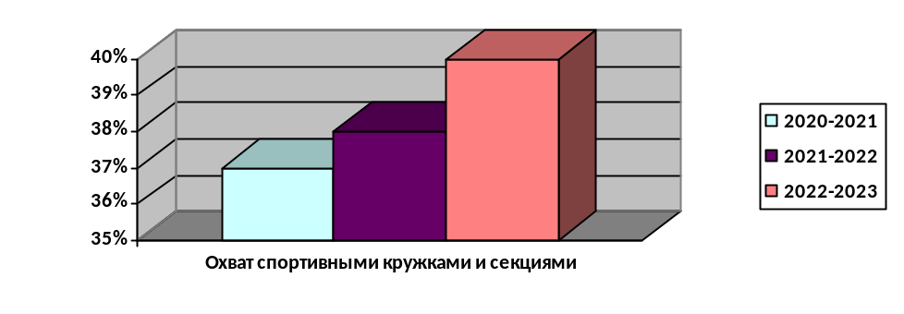
Учителями систематически проводятся спортивные соревнования:
- легкоатлетический кросс (совет отцов),
- кросс Нации,
- лыжные гонки (совет отцов),
- «Папа, мама, я – спортивная семья»,
- лыжня России;
- легкоатлетическая эстафета,
- арм-спорт, (совет отцов),
- волейбол среди девушек и среди юношей,
- День здоровья,
- ГТО-батл,
- Флеш-моб и т.д
По сравнению с прошлым годом наблюдается рост занятия учащихся спортом.
Фельдшером школы организовываются и проводятся профилактические беседы (Профилактика гриппа и ОРЗ, Авитаминоз; просмотр профилактических видеороликов, презентация «Клещевой энцефалит», «Мы выбираем жизнь», Личная гигиена, Профилактика алкоголизма и табакокурения). Для учащихся 7-11 классов и состоящих на учете был проведен наркоосмотр и т.д. Планы классных руководителей предусматривают реализацию целенаправленных мероприятий по укреплению и сохранению здоровья учащихся, пропаганде здорового образа жизни в разделе «Здоровье». Каждым классным руководителем разработан и реализован комплекс мер по охране и укреплению здоровья детей, включающих в себя организацию и проведение каникулярного отдыха детей, инструктажей по правилам техники безопасности, мероприятия по профилактике частых заболеваний учащихся, детского травматизма на дорогах, наркомании, токсикомании, табакокурения, встреча с родителями и детьми с представителями правоохранительных органов, медработниками, участие коллектива класса в спортивных, внутришкольных мероприятиях.
В рамках тематической недели учителями физической культуры проводятся: акции «Спорт против наркотиков», «День здоровья», эстафеты, массовое мероприятие «Олимпийские игры», веселые старты.
Результат:
- Реализация программы «Здоровье» систематизирует работу педагогического коллектива в данном направлении;
- Стабильные результаты спортивных достижений.
- Учащиеся школы принимают активное участие во всех районных мероприятиях данного направления.
Проблемное поле:
- Повысить результативность участия в соревнованиях.
Возможные пути решения проблем:
- Охват 100% занятостью спортом учащихся школы.
- Систематический контроль выполнения программы «Здоровье» всеми членами педагогического и ученического коллективов со стороны администрации.
- Учителям физической культуры заинтересовать детей занятию спортом.

4. Профилактика правонарушений.
Согласно плану воспитательной работы, в целях предупреждения и профилактики правонарушений и употребления ПАВ среди детей и подростков на протяжении всего учебного года в школе ведется работа по выявлению несовершеннолетних, находящихся в социально- опасном положении, а также учащихся, не посещающих или систематически пропускающих по неуважительной причине занятия:
- составляются списки;
- ведется работа по устранению причин, условий и обстоятельств, способствующих совершению правонарушений несовершеннолетними;
- ставятся такие дети на внутришкольный контроль;
- обследование жилищно-бытовых условий учащихся, находящихся в социально- опасном положении 1 раз в месяц, составляются акты.
Разработаны планы по профилактике правонарушений, включающие мероприятия по правовому воспитанию, профилактике вредных привычек, пропаганде здорового образа жизни.
В школе осуществляется контроль получения образования несовершеннолетними, ведется строгий учет пропущенных уроков. Работа по ликвидации пропусков без уважительной причины, деятельность школы по выявлению не обучающихся детей, правовое просвещение подростков и их родителей - основные формы деятельности школы в этом направлении. В течение года школа вела тесную работу и инспекторами ГИБДД, муниципальным служащим Гаврилюк Е.П., инспектором ПДН Акимовой К.В. Проводились индивидуально- профилактические беседы, лекции, линейки, посещения семей на дому, родительские собрания. Особое внимание уделяется работе с детьми «группы риска». На начало года на комиссии ПДН - 1, ВШУ – 23, СОП -2 учеников стояло, на конец года ПДН - 3, ВШУ – 49, СОП - 1. Классными руководителями проводится работа с учащимися и их родителями - классные часы, беседы по профилактике правонарушений.

Вывод: По диаграмме видим трех, состоящих на учете в ПДН, постановление на учет базы СОП; повышение в ВШУ. Причиной постановки учащихся на учет в ПДН являются кражи, но, несмотря на это администрацией школы и педагогическим коллективом проводятся постоянные профилактические работы с учащимися школы. Зам. директора по ВР Гора А.С., соц. педагогом Шафигуллиной М.А. отслеживается занятость учащихся, состоящих на учете в ПДН, СОП и ВШУ, в свободное время, в период каникул, привлечением их к занятиям в коллективах дополнительного образования, спортивных секциях. За всеми учащимися, состоящих на учете, закреплены наставники из числа администрации школы, классных руководителей.
На летний период учащиеся, состоящие на учете и трудные будут организованы в пришкольных лагерях и трудоустроены.
Классные руководители не только добросовестно выполняют свои обязанности, но и активно взаимодействуют с администрацией школы по профилактике правонарушений, работе с «трудными детьми», семьями, находящиеся в социально-опасном положении.
Результат:
- Работе с трудными подростками в школе уделяется достойное внимание.
- Оказывается необходимая помощь детям из малообеспеченных семей. Ведется необходимая работа с детьми -инвалидами.
Проблемное поле:
- Снижается ответственность родителей за воспитание детей.
- Низкий уровень образования родителей, материальные трудности в семьях.
Возможные пути преодоления недостатков:
- Обеспечение социально – педагогического сопровождения детей, находящихся в социально – опасном положении.
- Полное выполнение совместного плана работы всех служб школы.
- Классным руководителям усилить контроль за учащимися, склонных к правонарушениям, за семьями находящимися в сложной жизненной ситуации.

5.Работа с родителями.
Со стороны школы родителям учащихся постоянно оказывается возможная помощь. Это, прежде всего, педагогические консультации, родительские собрания по темам: «Бесконтрольность свободного времени - основная причина совершения правонарушений и преступлений», «Роль дополнительного образования в организации свободного время ребенка», «О чем нужно помнить родителям, чтобы избежать ДДТТ», «Атмосфера жизни семьи как фактор физического и психического здоровья ребёнка», «Актуальные проблемы профилактики негативных проявлений среди учащихся», «Приоритет семьи в воспитании ребёнка. Духовные ценности семьи», «Особенности проведения промежуточной государственной итоговой аттестации в 2023 году», «Безопасность детей на дорогах в летний период», «Организация летнего отдыха учащихся. Обеспечение комплексной безопасности детей в период каникул». Кроме того, школой оказывается помощь детям из малообеспеченных семей, они в первую очередь получают бесплатное питание. Дети, нарушающие дисциплину в школе, приглашаются вместе с родителями на заседание школьной Комиссии Дисциплины и Порядка.
Классные руководители тесно взаимодействуют с членами родительского комитета. Родители своими силами оказывают помощь в ремонте кабинетов. В начальных классах родители оказывают помощь в организации классных мероприятий «День именинника», «Праздник первой оценки», «Осенняя ярмарка», «Семейный очаг» и т.д..
Результат:
- Повысился уровень взаимодействия школы с родителями.
- Родители стали активно привлекаться к участию во внеурочной деятельности.

Возможные пути преодоления недостатков:
- Уделять больше внимания качеству посещения родителями родительского собрания.

6. Развитие ученического самоуправления
Работа педагога - организатора является неотъемлемой частью учебно-воспитательного процесса школы, что позволяет организовывать досуг обучающихся, и развивать их творческие и интеллектуальные способности.
Целью работы на 2021- 2022 года является:
- создание условий для самореализации и всестороннего развития личности обучающихся и их активной жизни в обществе.
Задачи:
- создание благоприятных условий для развития личности;
- развитие самоуправления школьников, предоставление им реальной возможности в деятельности творческих и общественных объединений различной направленности;
- формирование и развитие коллектива;
- формирование здорового образа жизни;
- сохранение школьных традиций;
- выявление ярких и талантливых дарований среди детей и подростков, развитие их творческого потенциала;
- формирование и развитие личностных качеств, необходимых для позитивной жизнедеятельности в детско-подростковой среде.
Эти задачи выступали ориентирами годового планирования педагога-организатора. Вся практическая деятельность была направлена на их решение. Воспитательная работа строилась по следующим направлениям:
- Концертная деятельность
- Патриотическая деятельность
- Культурно - досуговые мероприятия
- Экологическое воспитание
- Духовно - нравственное воспитание.

По каждому из указанных выше направлений, была проделана работа.
№  п\п | Дата | Название мероприятия | Кол-во участников | Краткое описание | Фото
 | 1.09.22 | «День знаний» торжественная линейка | 150 | В школе прошла торжественная линейка посвященная Дню знаний. На крыльце школы был представлена ученики юнаармии с флагами РТ РФ.  Для первоклашек прозвенел первый  Звонок в сопровождении ученика 11 класса. | 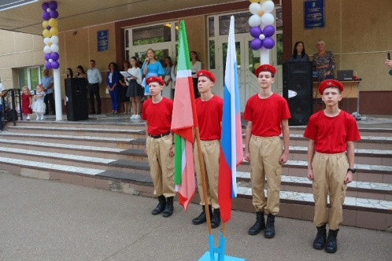  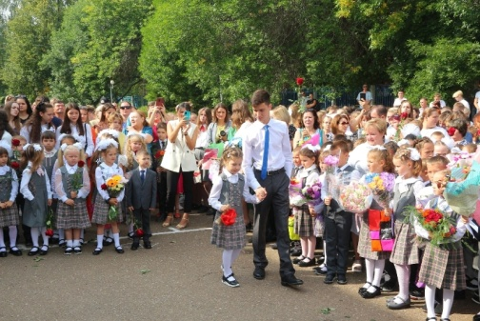  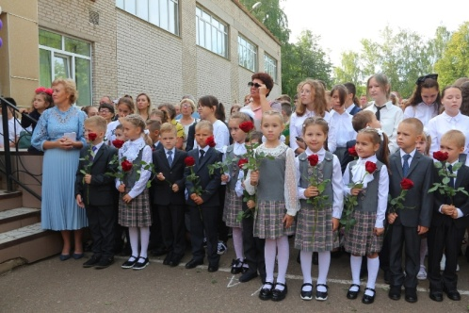
 | 15.09.22 | «Зарядка – флешмоб» | 695 | Каждое утро для начального блока проводится танцевальная зарядка. Весело, спортивно и главное полезно. | 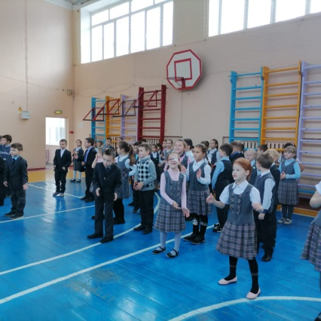  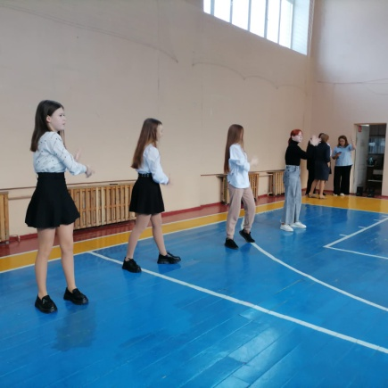
 | 13.09.22 | Классные часы на тему: «Уникальные люди» | 7-8 кл | 13 сентября для наших учащихся педагоги организовали классные часы на тему: «Уникальные люди».  Узнали | 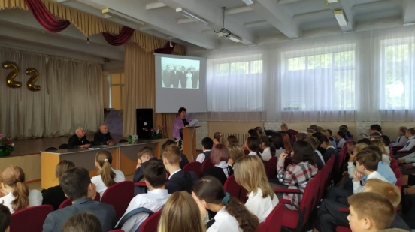  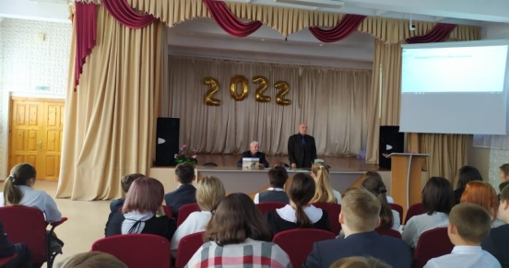
 | 21.09.22 | «Чистые игры» | 4 | В рамках города прошло мероприятие чистые игры по уборке территории. Учащиеся нашей школы в количестве 4 человек приняли участие. Собрали мусор на территории старой Камы. | 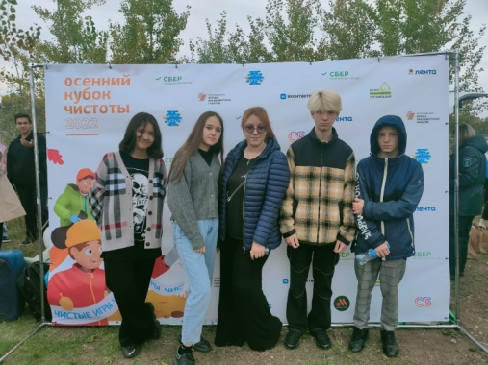  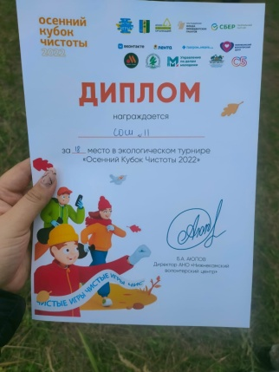  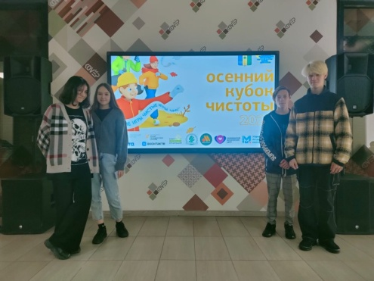
 | 01.10.22 | «День мудрости» | 695 | 1 октября» В нашей школе прошел концерт в честь «Дня пожилого человека». Приглашенных гостей у порога встречали нарядно одетые учащиеся с поздравлениями и душевными пожеланиями. | 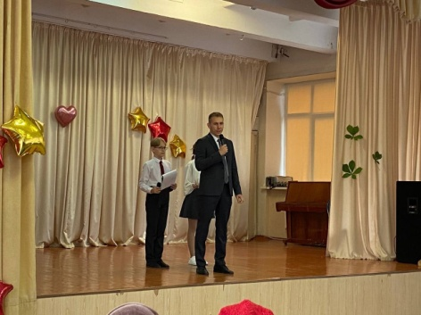  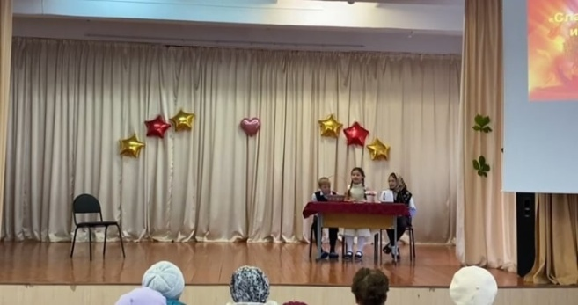
 | 05.10.22 | «День учителя» | 695 | 5 октября в школе состоялся концерт, посвященный Дню Учителя. На сцене свои таланты показали не только учащиеся, но и учителя. | 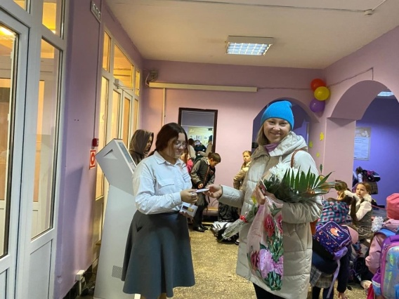  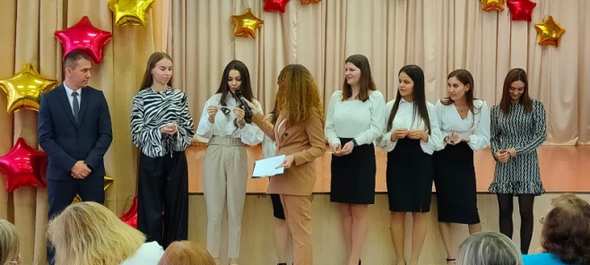
 | 15.10.22 | «Волонтерства - как форма жизни» | 3 | Ученицы 9 «А» класса на форуме «Волонтерства - как форма жизни» | 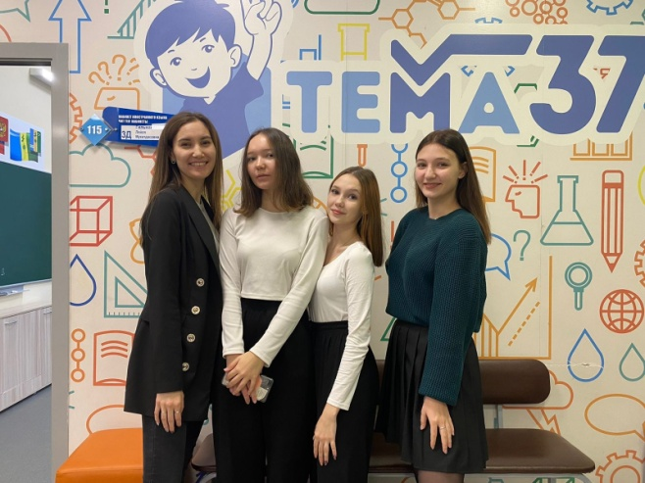
 | 25.10.22 | «Выборы президента» | 695 |  | 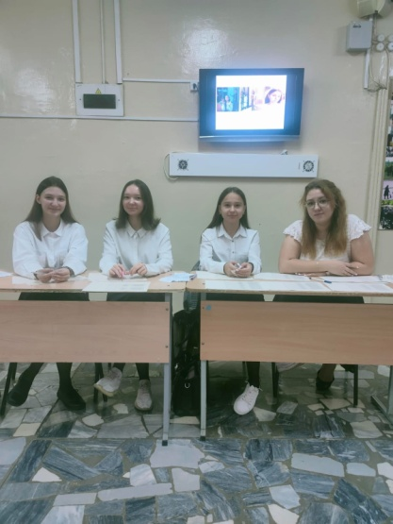
 | 28.10.22 | «Квест дружбы» | 70 | Волонтёрами школы был проведен «Квест дружбы» между 5 и 6 классами. Ученики прошли различные испытание на сплочение коллектива и командообразования. | 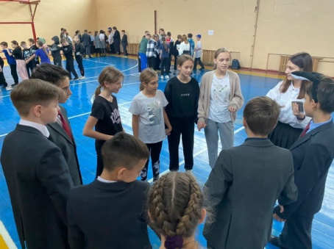  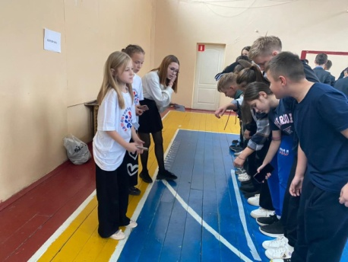
 | 30.10.22 | «Бизнес-лекция» | 60 | Предприниматели Нижнекамска начали выступать с бизнес-лекциями в школах города. | 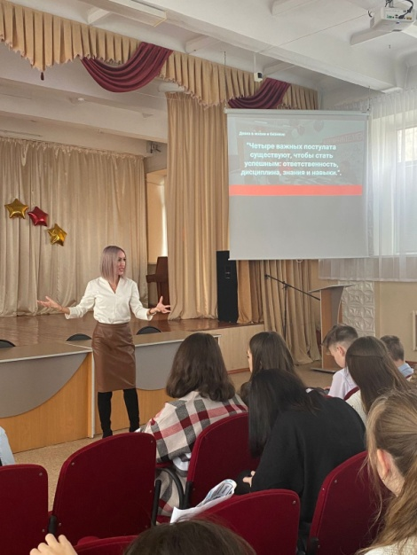  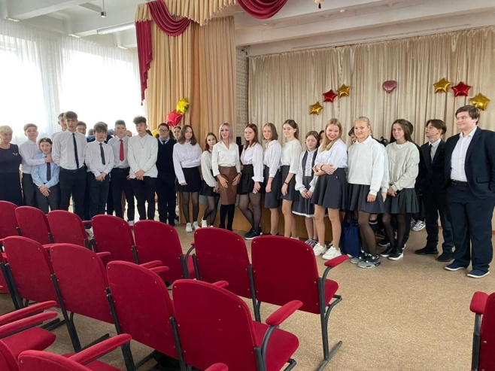
 | 01.11.22 | «Правила дорожного движения» | 300 | Вчера прошли классные часы по ПДД. Ребята смотрели ролики о правильном поведении на дороге, играли, а в конце составили памятку. | 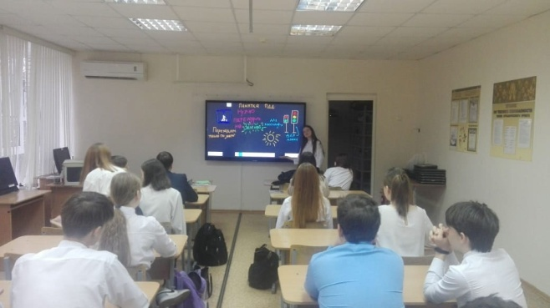
 | 10.11.22 | «Классная встреча» | 70 | В рамках проекта «Классные встречи» Перед ребятами выступили представители поискового отряда «ТатНефть поиск» | 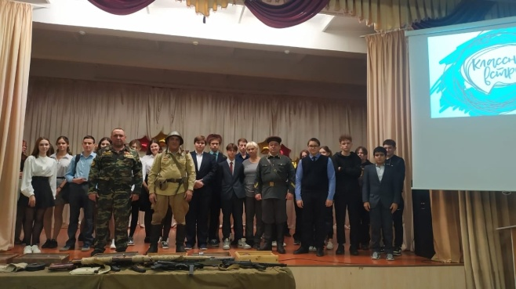
 | 15.11.22 | «Предотвращение дорожно-транспортного траваматизма» | 695 | Были проведены линейки для учащихся 1-11 классов на тему «Предотвращение дорожно-транспортного травматизма» с участием Начальника Нижнекамского отделения профилактики ГБУ «Безопасность дорожного движения» Сафоновой Ильсии Нурисламовой. | 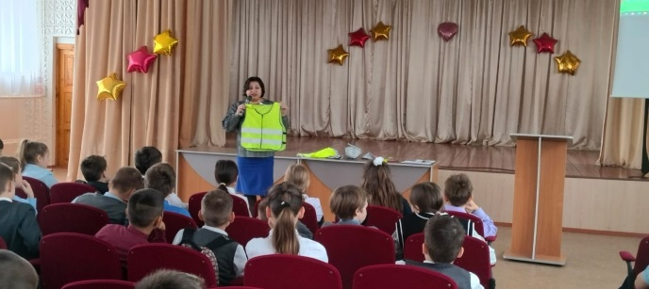  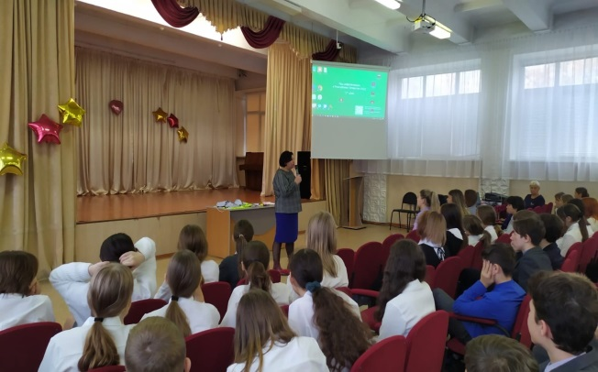
 | 17.11.22 | «Посвящение первоклашек» | 100 | В ноябре состоялась посвящение первоклассников, был организован не большой концерт, детям были розданы значки. | 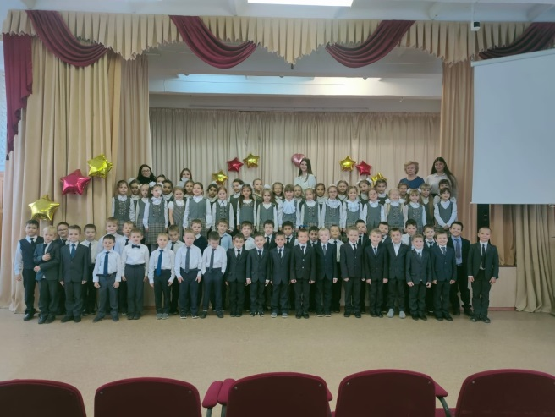
 | 18.11.22 | «Неделя добра» | 130 | Во время школьных каникул, волонтеры школы приходили в пришкольный лагерь, и проводили различные мероприятие с детьми. | 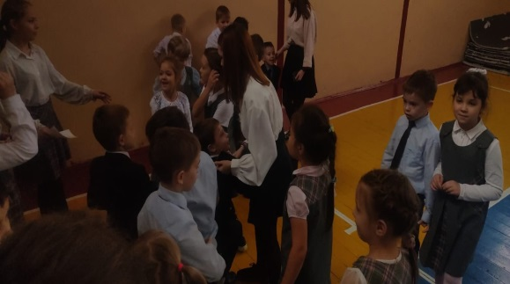  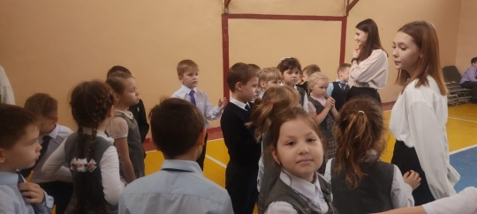
 | 20.11.22 | «Собери корм бездомному животному.» | 695 | В рамках акции учениками и учителями нашей школы были собраны корм и лекарства для собак и кошек проживающих в приютах: «Добрые руки» и «частный приют в селе Шакшино».  Волонтеры из школы №11 отвезли в приют "Добрые руки" коробки с 500 пачками корма, лекарствами на общую сумму более 20 000 р. | 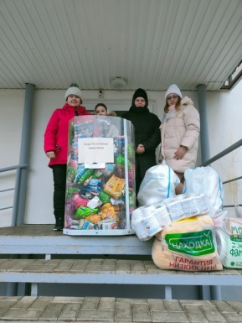  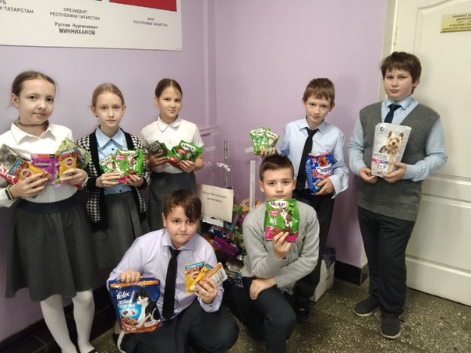
 | 25.11.21 | «Мамочка моя » | 150 | 25 ноября в нашей школе состоялся концерт, посвященный "Дню матери". Поздравляем с Днём матери! | 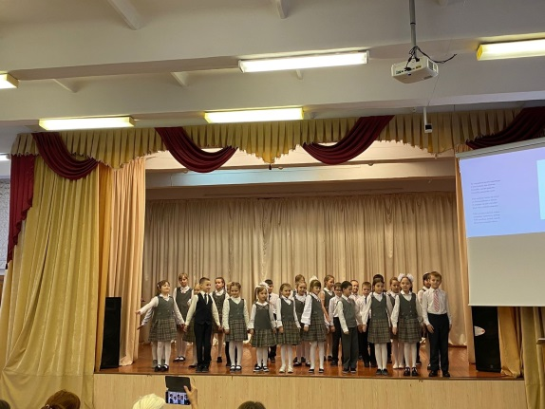  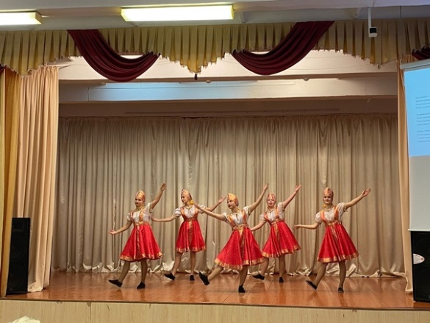
 | 01.12.22 | «Классная встреча» | 25 | В рамках Всероссийского проекта "Классная встреча" на классный час была приглашена ведущий библиотекарь городской библиотеки №1 Аюпова Лилия Рауфовна. Она рассказала, какие бывают справочники и познакомила с профессией библиотекарь. | 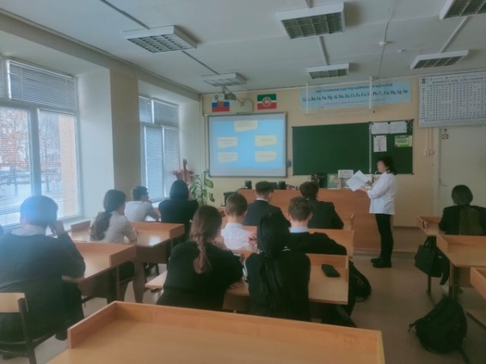
 | 02.12.22 | «Добрый Нижнекамск» | 2 | Ученица нашей школы Туснолобова Арина выступила на конкурсе "Добрый Нижнекамск" А так же приняла участие педагог-организатор. | 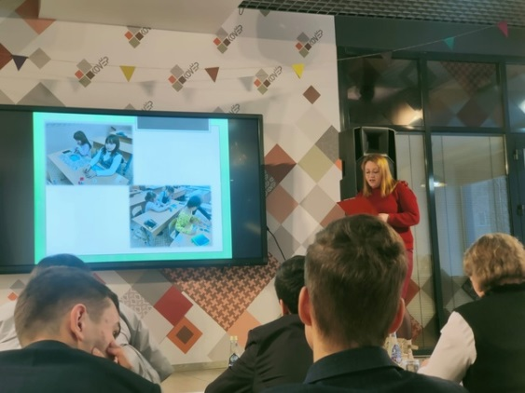  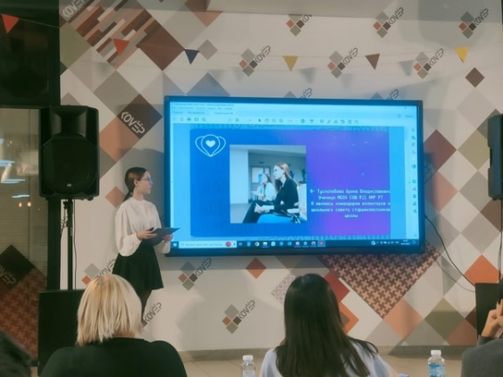
 | 09.12.22 | «День Героев Отечества». | 60 | В нашей школе прошел концерт в честь " Дня Героев Отечества", были приглашены ветераны. | 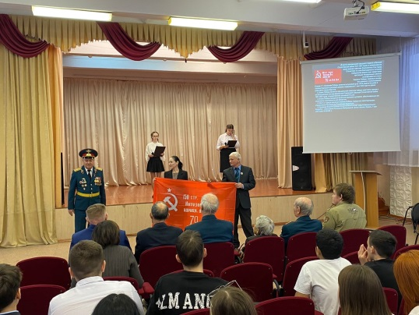  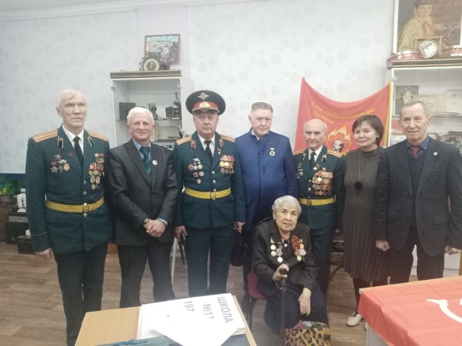
 | 21.12.22 | «Новый год во дворе» | 2 | Наша школа приняла участие в проведении и организации открытия Новогоднего городка "А у нас во дворе - ёлка!" Для детворы ёлка была настояшим подарком. Никто не скучал, все веселились. Звучала музыка, проводились игры, конкурсы, хороводы. Дети читали стихи, пели песни, получали сладкие призы, никто не остался без внимания. На мероприятии с приветственным словом выступил заместитель руководителя исполнительного комитета г. Нижнекамска И.Р. Нафиков и вручил почетные грамоты самым активным жителям микрорайона и работникам Ж/У N 17. | 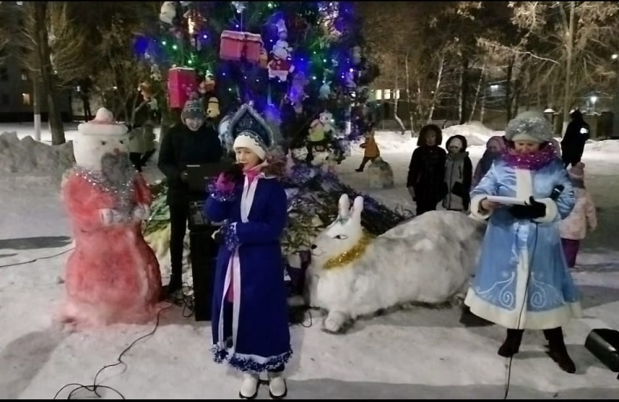
 | 26.12.20 | «Парад дед морозов и снегурочек» | 2 | Во время открытия ёлки в парке "Семья" состоялся парад Дедов Морозов и Снегурочек. От нашей школы в нем приняли участие Кружков Никита и Тяпкина Диана | 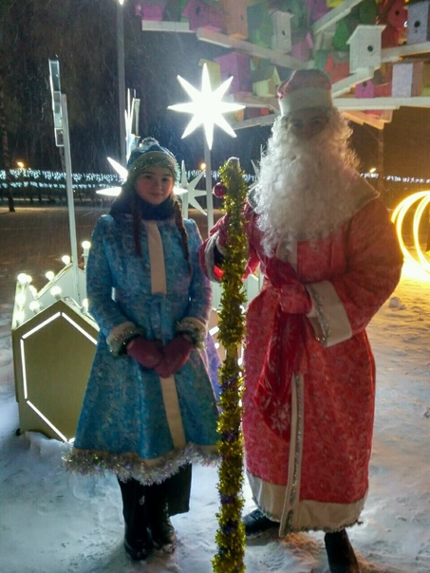
 | 20-28.12.22 | Акция «Новогодние Окна». | 50 | Наша школа организовала флешмоб, представляющий собой оформление окон. Учащиеся и педагоги школы проявили свое творчество, и оформили в интересном стиле каждое окно нашей школы! Флешмоб прошел в рамках акции «Новогодние настроение». | 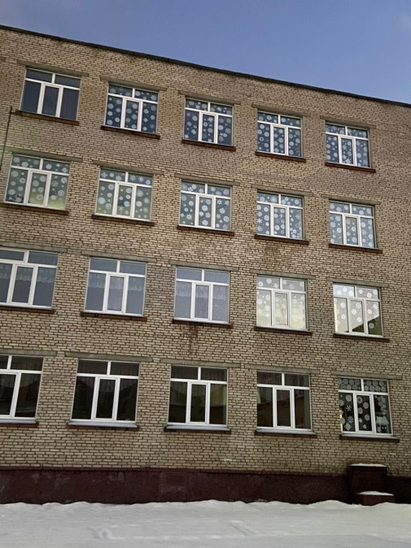

№  п\п | Дата | Название мероприятия | Кол-во участников | Краткое описание | Фото
1 | 27.01.23 -28.01.23 | Смотр строя и песни, посвященный Дню защитника Отечества | 400 | 27 января между 8 - 11 классами состоялся школьный конкурс - смотр строя и песни, посвященный Дню защитника Отечества. По итогам конкурса места распределились следующим образом:  1 место - 11а класс  2 место - 9а класс  3 место - 9в класс  28 января между 5 - 7 классами состоялся школьный конкурс - смотр строя и песни, посвященный Дню защитника Отечества. По итогам конкурса места распределились следующим образом:  1 место - 5а и 6в классы  2 место - 7а и 7в классы  3 место - 5б класс  Лучшими командирами взвода стали Кутузова Ника 5в класс и Хохлов Владимир 7а класс | 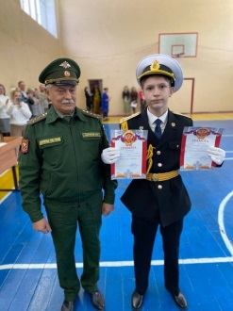  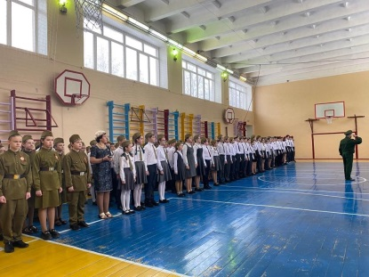  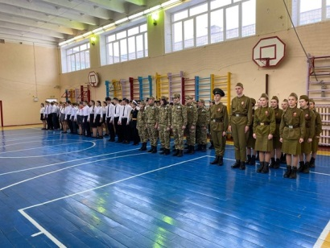
2 | 28.01.23 | "Зимние Забавы или Ёлки - Фест", | 80 | 28 января, в субботу в 10.30 на стадионе Гимназии 1 и школы 11, для жителей микрорайонов 6,7,8 состоялось мероприятие: "Зимние Забавы или Ёлки - Фест",  В программе были смешные конкурсы: метание валенка, бег задом на перед, обгони соседа на ледянках, бег с препятствиями на метле, метание ёлок, перетягивание каната( с призами) . Также всех участников угощали горячим чаем со сладостями. | 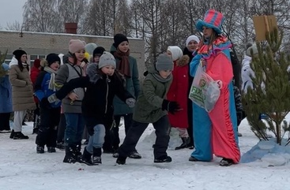
3 | 29.01.23 | Блокада Ленинграда | 4 | 27 января 2023 отмечают День полного освобождения Ленинграда от фашистской блокады. Председатель СТОС Орлова Л.А. и администрация школы 11 поздравили Сахабутдинову Р.Г. с этой знаменательной датой | 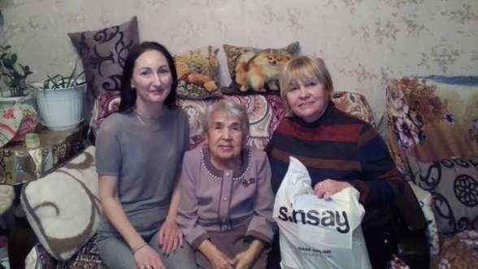
4 | 31.01.23 | "Марш памяти - 2023" | 80 | 31 января в нашей школе прошла Республиканская акция "Марш памяти - 2023" | 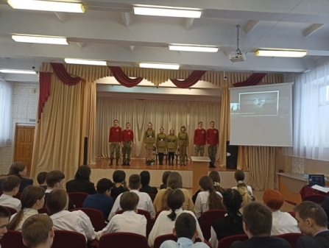  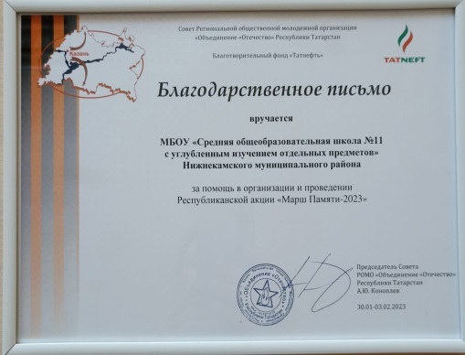
5 | 03.02.23 | Встреча выпускников | 15 | 3 февраля 2023 года наша школа была рада снова открыть свои двери для наших выпускников. Встреча выпускников - мероприятие, наполненное тёплыми воспоминаниями и долгожданными встречами! | 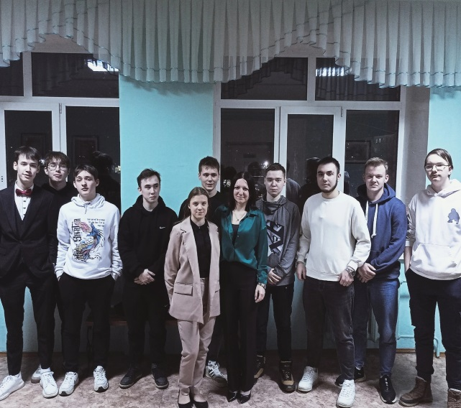  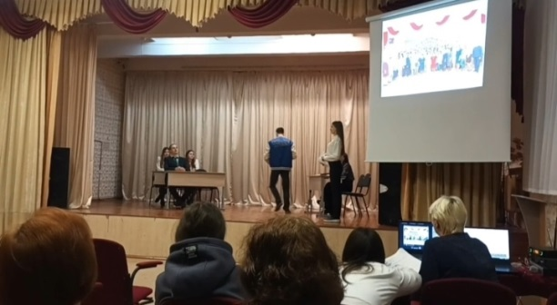
6 | 02.02.23 | 80 лет со дня разгрома немецко-фашистских захватчиков под Сталинградом в 1943 году. | 80 | 2 февраля - важнейшая дата в истории нашей страны и всего мира. 80 лет со дня разгрома немецко-фашистских захватчиков под Сталинградом в 1943 году. Это сражение коренным образом переломило ход Великой Отечественной войны. В этот день перед учащимися нашей школы выступила ведущий библиотекарь городской библиотеки N1 Аюпова Лилия Рауфовна. | 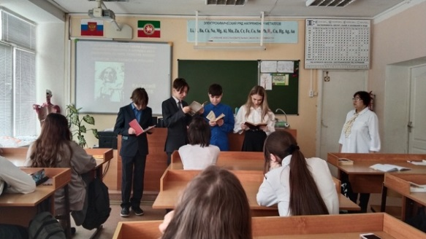
7 | 110.02.23 | Зональный этап «смотра-конкурса строя и песни» | 30 | В МБОУ "Гимназии N25" НМР РТ прошел зональный этап "Смотра-конкурса строя и песни", посвященного Дню защитника Отечества и 78-й годовщине Победы в Великой Отечественной войне. Поздравляем взвод учащихся начальной школы, занявших 3 место | 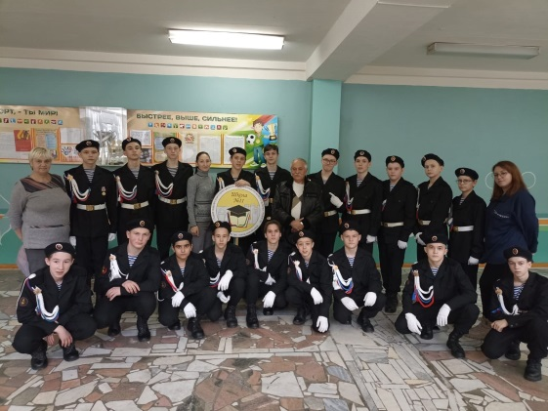
8 | 15.02.22 | Конкурс чтецов посвящённый «Дню защитника Отечества» | 15 | 8 февраля в нашей школе прошел конкурс чтецов "Солдаты Отечества". Учащиеся декламировали стихи о Великой Отечественной войне.  Первое место поделили учащиеся 5б класса Файзуллин Ильдан и 6б класса Кузьмин Вадим  Второе место занял учащийся 6б класса Галов Роман  На третьем месте ученицы 5а класса Сайфутдинова Самира и Юсупова. | 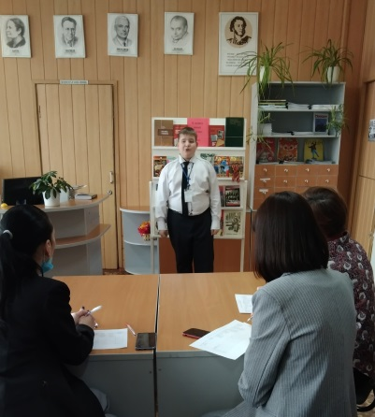
9 | 18.02.23 –  20.02.23 | Конкурс инсценировок посвященной «Дню защитника Отечества» | 60 | 18 февраля в нашей школе прошел конкурс инсценированной солдатской песни среди учащихся 1 - 4 классов. Места распределились следующим образом:  1 место поделили 2а и 3а классы,  2 место - 2б класс,  3 место - 4г класс,  20 февраля, прошел конкурс инсценированной солдатской песни среди учащихся 5-6 и 7-8 классов. Среди 5 - 6 классов места распределились следующим образом:  1 место - 6б класс,  2 место - 5б класс,  3 место - 5а и 6а классы. | 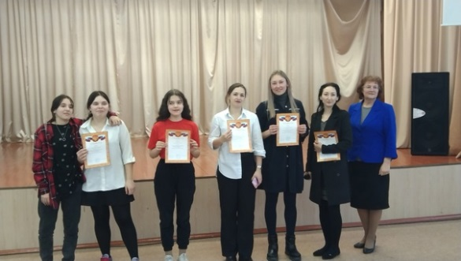  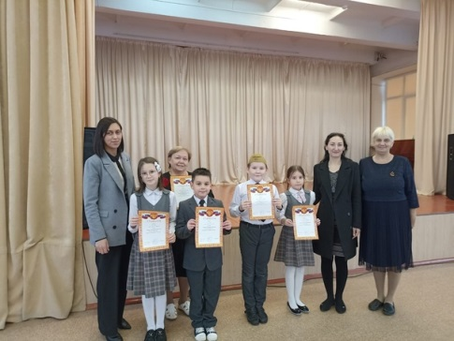
10 | 21.02.23 | Смотр строя и песни, посвященный Дню защитника Отечества | 60 | Между 2 - 4 классами состоялся школьный конкурс - смотр строя и песни, посвященный Дню защитника Отечества. По итогам конкурса места распределились следующим образом:  1 место - 2а класс  2 место - 3а класс  3 место - 4а класс | 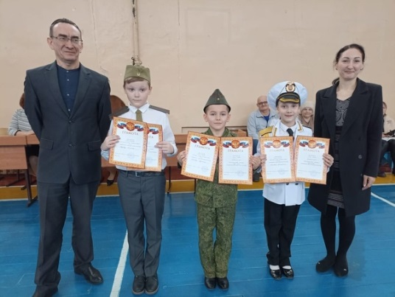
11 | 28.02.23 | Квиз «Патриот» | 30 | Ученики 8а и 8б классов нашей школы проверили свои знания об истории и культуре нашей страны в игре квиза «Патриот» | 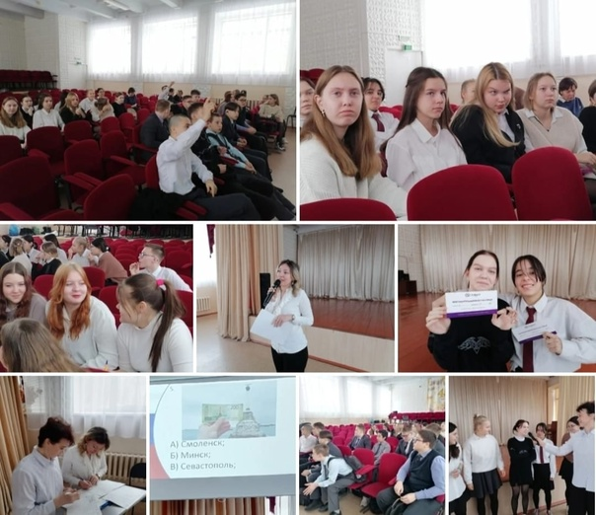
12 | 01.02-28.02.23 | Конкурс рисунков «Защитникам Отечества- честь, слава и хвала!» | 600 | В конкурс рисунков «Защитникам Отечества- честь, слава и хвала!» приняли участие все классы. Плакаты и рисунки получились красивые и красочные. | 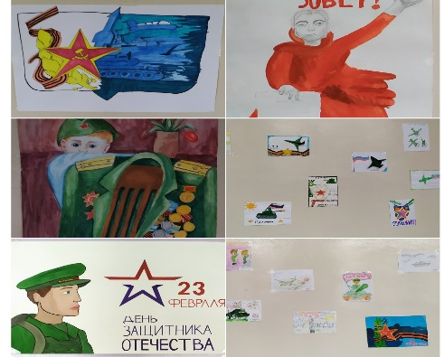
13 | 22.02.23 | Праздничный концерт, посвященный Дню защитника Отечества | 100 | 22 февраля в нашей школе состоялся концерт, посвященный Дню защитника Отечества | 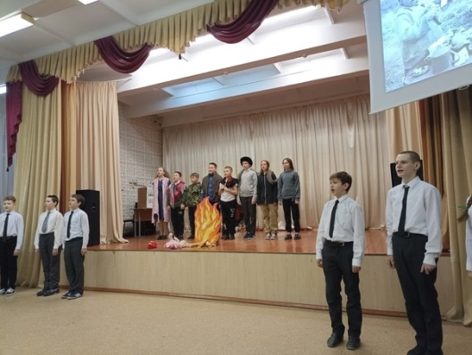
14 | 25.02.22 | Митинг - посвященный воинам -интернационалистам. | 50 | 25 февраля в 12:00 состоялся митинг, посвященный воинам -интернационалистам. | 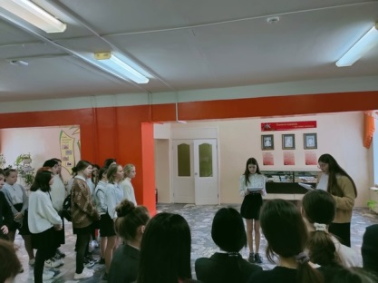
15 | 03.03.23 | Фестиваль доброты» | 25 | 3 марта учащиеся нашей школы приняли участие в "Фестивале доброты", на котором награждали обучающихся, ставших победителями в «добрых» конкурсах. | 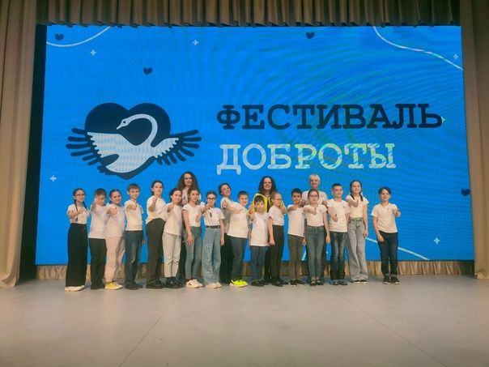
16 | 01.03.23 | Урок основы безопасности жизнедеятельности | 60 | 1 марта 2023 года во всех школах и детских садах традиционно прошел Всероссийский открытый урок по основам безопасности жизнедеятельности, приуроченный к празднованию Всемирного дня гражданской обороны. В рамках Открытого урока в нашей школе были проведены уроки ОБЖ и классные часы. | 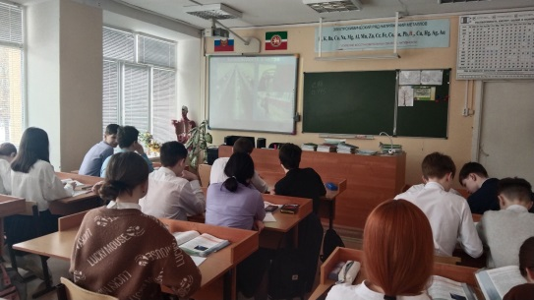
17 | 05.03.23 | Концерт посвящённый «Международному женскому дню» | 15 | В преддверии самого нежного, солнечного праздника международного женского дня – 8 марта в Доме дружбы народов учащиеся нашей школы выступили на концерте для женщин микрорайона № 6,7,11. | 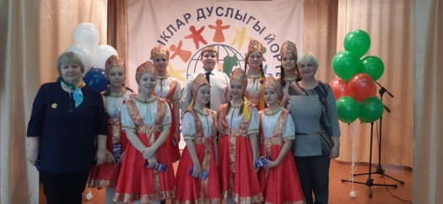
18 | 10.03.23 | «Лейся, песня, на просторе» | 30 | 10 марта на базе нашей школы прошёл муниципальный фестиваль-конкурс самодеятельных исполнителей среди ветеранов образовательных организаций НМР РТ "Лейся, песня, на просторе...", посвящённый Году педагога и наставника....  В номинации "Художественное слово" от нашей школы достойно выступил Вагизов Фарит Яхъяевич! | 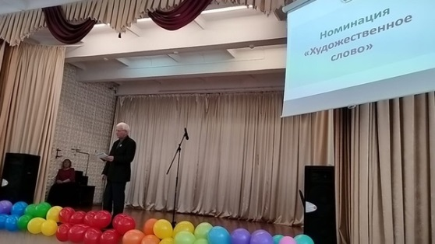
19 | 15.03.23 | "Турнир Вежливости, Доброты и Этикета". | 30 | 13 марта волонтеры школьного отряда «Самостоятельные дети» провели с учениками 2-х классов "Турнир Вежливости, Доброты и Этикета". | 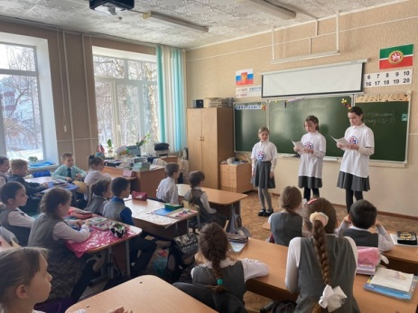
20 | 16.03.23 | Химико-биологическая ига | 28 | 16 марта в гимназии 13 прошла химико-биологическая игра, в которой активное участие приняли учащиеся 8 и 9 классов нашей школы | 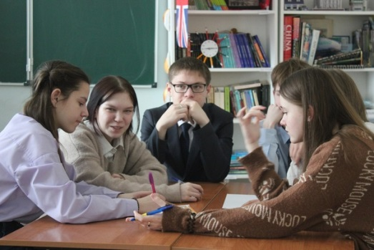
21 | 20.03.23 | Всероссийский урок «Цифры» | 693 | 20 марта был проведён Всероссийский урок "Цифры", на котором рассматривались вопросы безопасного пользования мобильными телефонами, компьютерами и интернетом. | 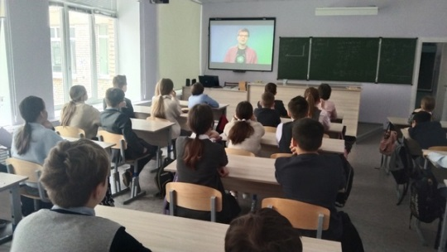
22 | 22.03.23 | Фестиваль театральных постановок | 5 | 22 марта учащиеся нашей школы, занимающиеся в школьном театре "Рифмочка", приняли участие в Фестивале театральных постановок | 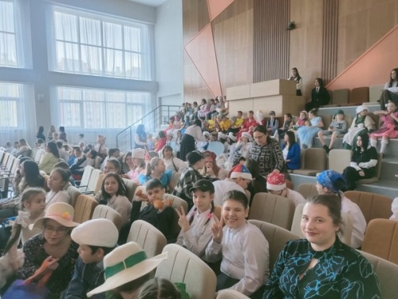
23 | 01.04.23 | Викторина по ПДД | 40 | В рамках недели безопасности в параллели 3-х классов была проведена викторина по ПДД | 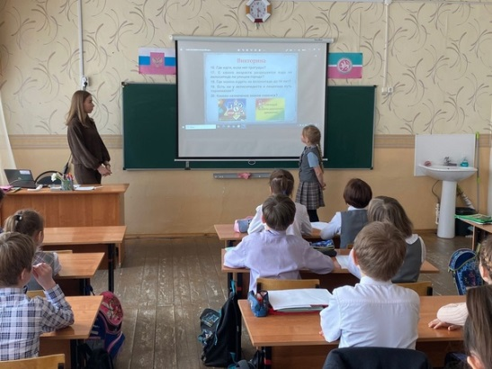
24 | 05.04.23 | «Сообщи, где торгуют смертью» | 300 | В рамках всероссийской антинаркотической акции «Сообщи, где торгуют смертью» в коридорах был оформлен информационный стенд, где были размещены материалы: список телефонов горячих линий, брошюры по пропаганде здорового образа жизни, антинаркотические брошюры ,а так же были проведены следующие мероприятия:Тематическая беседа «Наркомания -это зло!». На мероприятие была приглашена специалист по профилактике семейного неблагополучия и правонарушений среди несовершинолетних управления по взаимодействию с правоохранительными органами исполнительного комитета НМР РТ Гаврилюк Е.П. Она провел беседу о вреде наркотиков и их последствиях.  Фельдшер Валеева Р.Р. провела беседу на тему «Полезные и вредные привычки» ,она рассказала учащимся о пагубном воздействии наркотиков на организм.  Библиотекарь Хабибуллина Г.З провела викторину среди учащихся 7-8 классов «Это нужно знать!» .  Социальный педагог Шафигуллина М.А. провела тематическую беседу «Скажем наркотикам - нет!». Среди учащихся, а также выступила на родительском собрании по теме «Как уберечь детей от беды». | 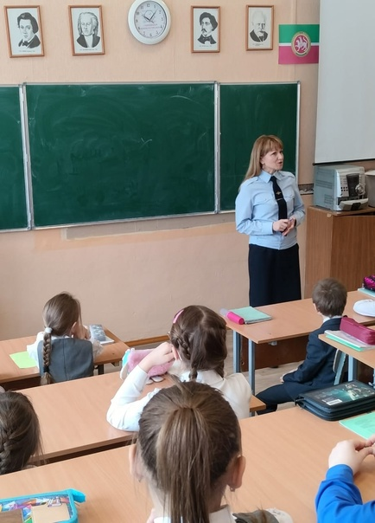  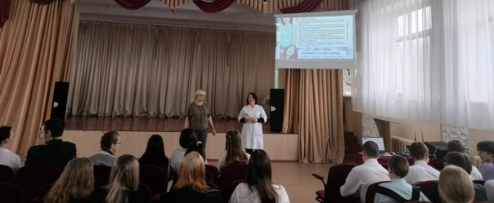
25 | 06.04.23 | «ЭКОВЕСНА» | 50 | В городе стартовал санитарно-экологический двухмесячник "ЭКОВЕСНА". В нашей школе он начался с экологической акции "Чистая школа". Учащиеся и сотрудники школы приводят в порядок прикольную территорию. | 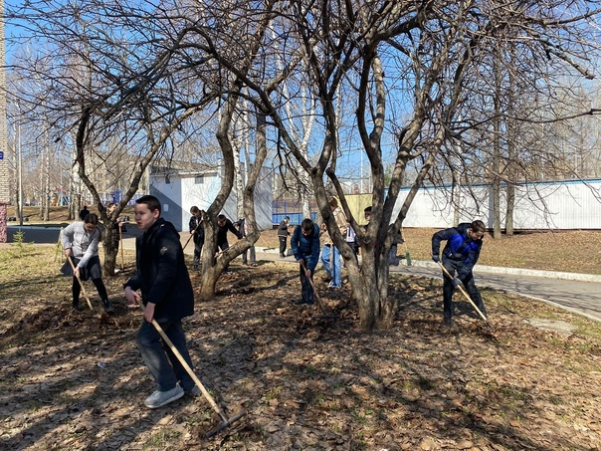
26 | 03.04.23 | "Разговоры о важном" на тему: "Здоровое питание | 693 | 3 апреля в нашей школе прошли классные часы "Разговоры о важном" на тему: "Здоровое питание" в рамках недели школьного питания. Учащиеся посмотрели видео о здоровом питании и составили режим и меню питания здорового человека. | 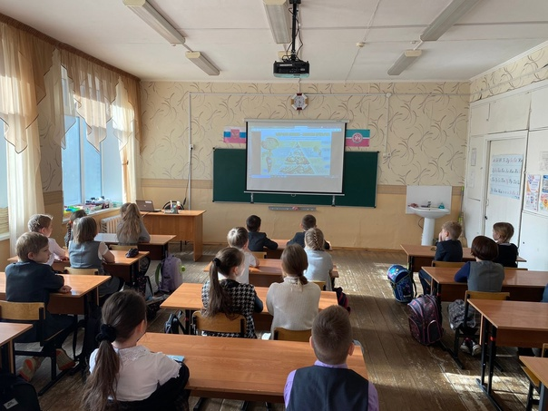
27 | 22.04-10.05.23 | Благотворительная акция «Прокорми бездомных животных» | 693 | С 22 Апреля по 10 Мая в нашей школе прошла благотворительная акция «Прокорми бездомных животных».  Общими усилиями удалось собрать корм для кошек и собак. Все собранные продукты были переданы приюту. | 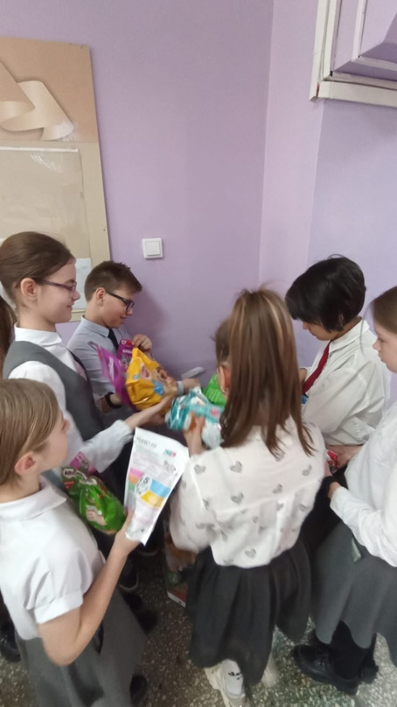
28 | 07.04.23 | - Всемирный день здоровья и спорта. | 80 | СТОС организовали спортивный праздник для учащихся школ 9, 11, гимназии 1 и лицея 24. По итогам соревнований, учащиеся нашей школы заняли 3 место | 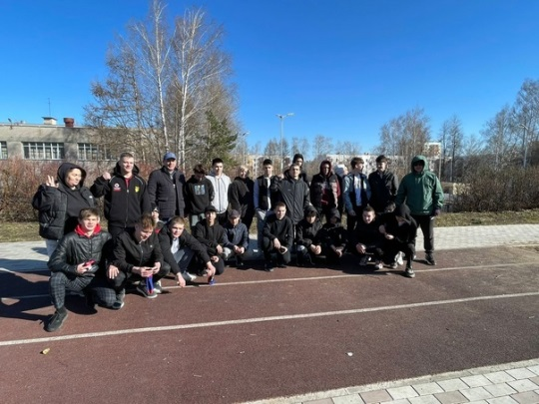
29 | 13.04.23 | День птиц | 10 | Сборная команда 7-х классов нашей школы приняла участие в экологическом мероприятии "День птиц". | 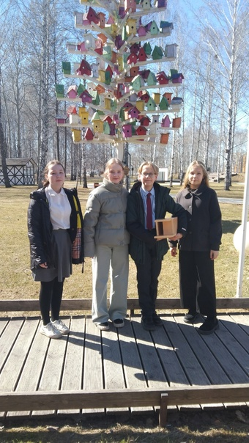
30 | 15.04.23 | Космическое путешествие | 30 | В школьной библиотеке с учениками 3 а класса прошёл познавательно-игровой час "Космическое путешествие". | 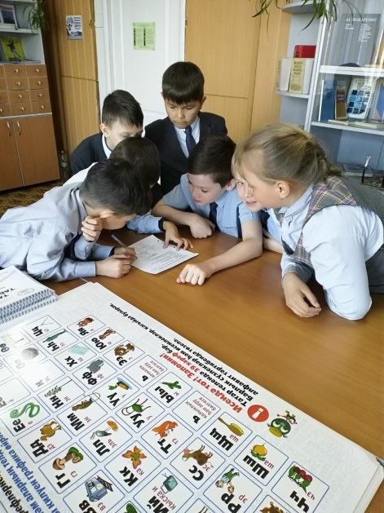
31 | 20.04.23 | "Pro костюм" | 4 | Сегодня ученики 8-9х классов МБОУ "СОШ11" в рамках Цикла мероприятий "Pro костюм" побывали в гостях у башкирского сообщества в Доме Дружбы народов. Ребята послушали лекцию-презентацию о народе, быте и одежде башкир, ответили на вопросы викторины и были награждены вкусными подарочками. | 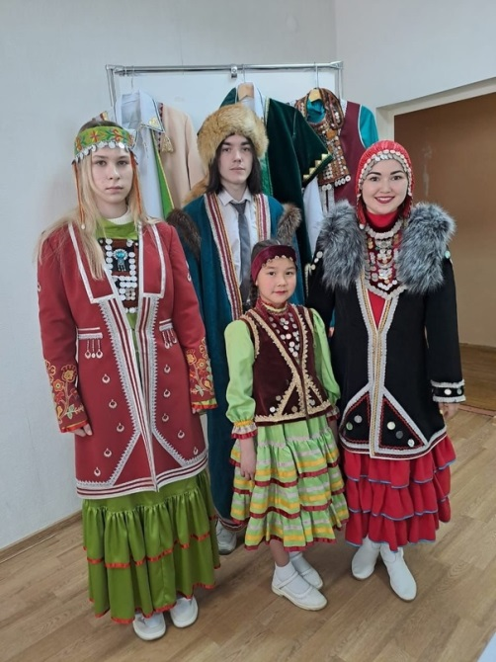
32 | 24.04.23 | Сабантуй | 60 | В рамках недели татарского языка 18 апреля в школе для учеников начальных классов был организован Сабантуй с настоящими состязаниями: бег в мешках, разбивание горшков, перетягивание каната, бег с яйцом. | 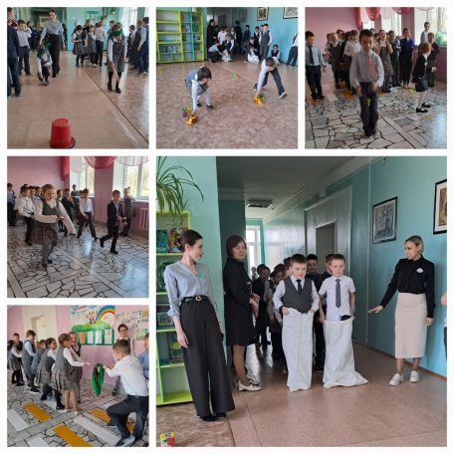
33 | 25.04.23 | Неделя добра | 30 | В рамках недели добра, которая проходит в нашей школе, ученики 3 а класса на уроках этикета готовили плакаты про добро и развесили их на стенах нашей школы. | 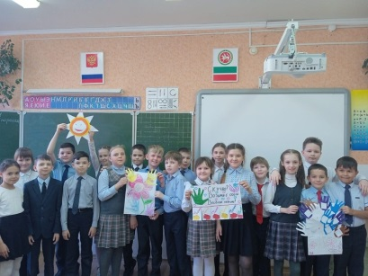
34 | 22.04.23 | «День здоровья» | 90 | На территории нашей школы прошёл "День здоровья". Учащиеся поиграли в футбол, баскетбол, волейбол, посоревновались в скорости езды на велосипедах. | 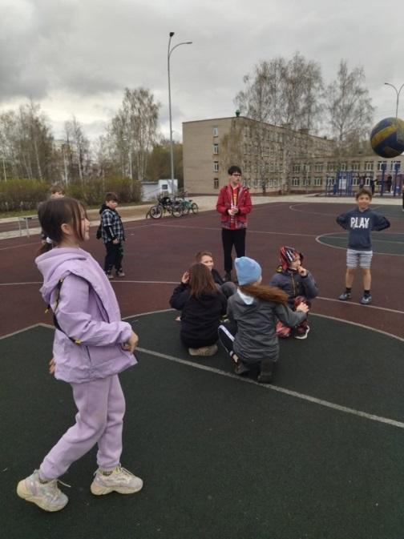
35 | 25-26.04.23 | Субботник | 707 | В рамках двухмесячника "Эковесна - 2023" учителя и учащиеся нашей школы продолжают приводить в порядок прикольную территорию. | 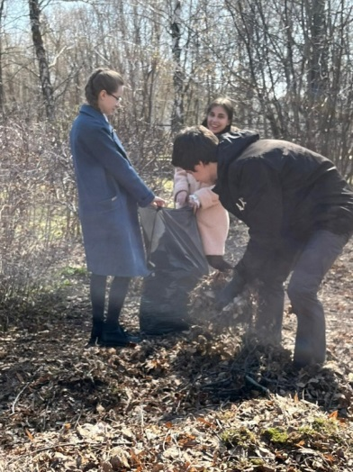
36 | 26.04.23 | Митинг посвященном 37-летию со дня катастрофы на Чернобыльской АЭС | 56 | 26 апреля учащиеся 6б и 6в классов нашей школы были на митинге, посвященном 37-летию со дня катастрофы на Чернобыльской АЭС. В окружающую среду выброшено большое количество радиоактивных веществ. Авария расценивается как крупнейшая в своём роде за всю историю атомной энергетики по предполагаемому количеству погибших и пострадавших от её последствий людей | 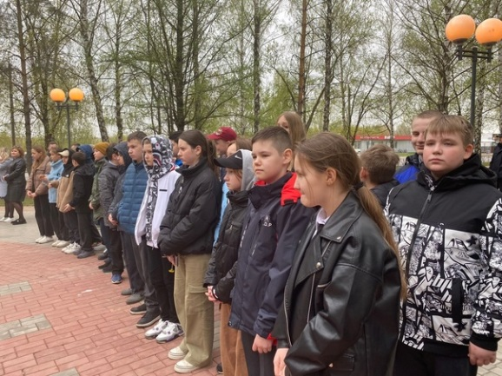
37 | 28.04.23 | Соревнования по троеборью | 100 | 28 апреля на базе нашей школы прошли соревнования по троеборью среди учащихся 5 классов школ города Нижнекамска и Нижнекамского района, на которых достойно выступили учащиеся нашей школы. | 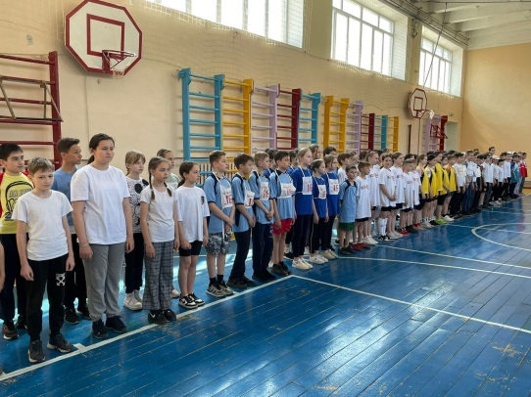
38 | 28.04.23 | Отчетный концерт | 40 | 28 апреля в нашей школе состоялся отчётный концерт педагогов дополнительного образования. | 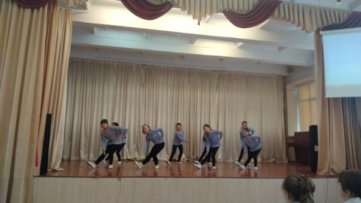
39 | 29.04.23 | "День открытых дверей" | 20 | 29 апреля в нашей школе прошел "День открытых дверей". Учителя и учащиеся нашей школы показали гостям музей, школьные лаборатории и многое другое. Ребята познакомились не только со школой, но и с ее историей, узнали планы на будущее. | 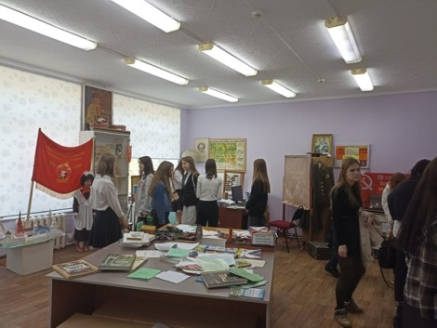
40 | 05.05.23 | Уборка на кладбище | 5 | 5 мая ученики нашей школы совместно с Нижнекамским Волонтерским центром съездили на кладбище и привели в порядок могилы ветеранов Великой Отечественной Войны. | 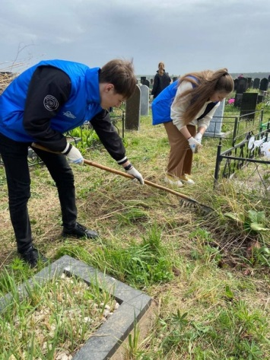
41 | 06.05.23 | Поздравления ветерана ВОВ | 15 | Учащиеся 11а класса приняли участие в поздравлении ветерана ВОВ с наступающим праздником, так же ученики нашей школы совместно со СТОС микрорайона раздали подарки ветеранам Великой Отечественной Войны. | 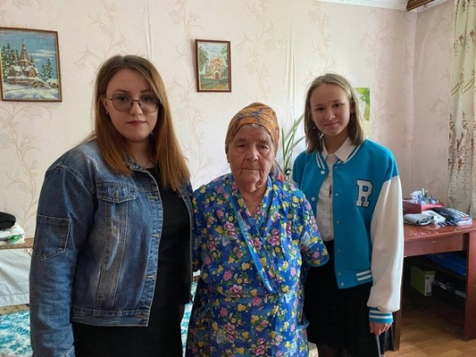  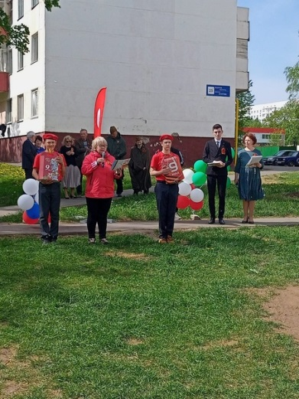
42 | 01.05.-08.05.22 | Акция «Окна победы» | 600 | Всероссийская акция «ОКНА ПОБЕДЫ»  наши учащиеся украсили окно.  Целью акции является привлечение внимания общественности к возможности принять участие в праздновании Дня Победы и почтить память героев, находясь на самоизоляции, соединяя такие жизненные добродетели, как семейные ценности, единство поколений, возможность провести праздник в кругу семьи, в том числе с лицами старшего поколения. | 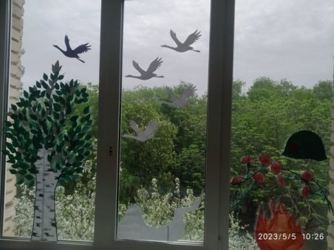  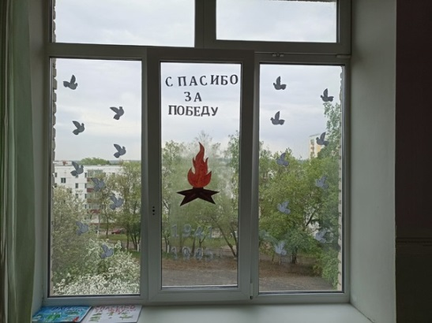
43 | 10.05.23 | Конкурс чтецов посвящённой Великой Отечественной Войне | 10 | 10 мая в нашей школе прошел конкурс чтецов. Учащиеся читали стихи о Великой Отечественной войне.. | 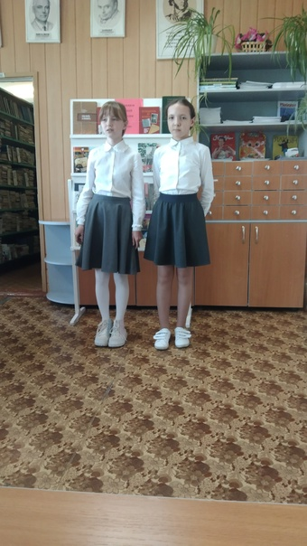
44 | 09.05.23 | Акция «Вальс победы» | 4 | В Нижнекамске волонтеры организовали акцию «Вальс Победы», Учащиеся 9-х, 8-х, 7-х классов нашей школы приняли в ней участие | 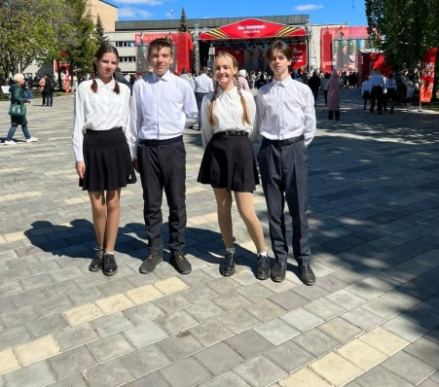
45 | 12.05.23 | Субботник | 40 | 12 мая учащиеся 7б класса нашей школы приняли участие в уборке территории парка "Семья". | 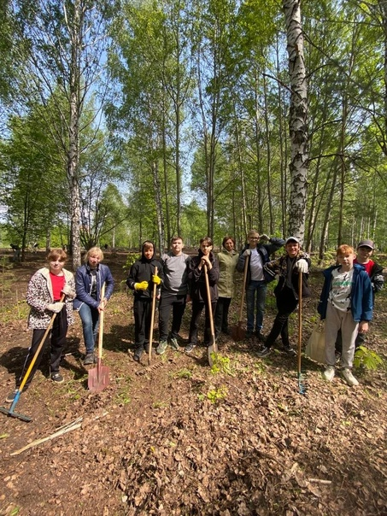
46 | 19.05.23 | День чести школы | 707 | В нашей школе состоялся праздничный концерт посвященный «Дню чести школы». Почетными грамотами и подарками были награждены все отличники учебы, олимпиадники, победители различных конференций, и учителя подготовившие ребят. | 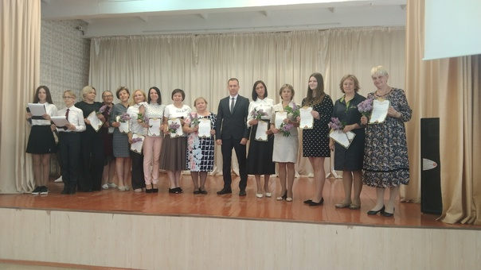
47 | 20.05.22 | "День без табака" | 20 | В рамках акции "День без табака" с учащимися 6-8 классов нашей школы была проведена лекция о вреде курения, а так же проведен конкурс рисунков. | 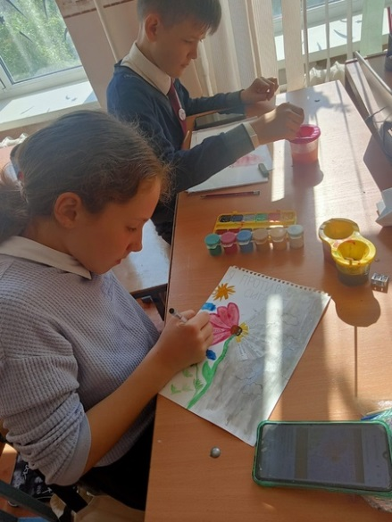
48 | 25.05.22 | Последний звонок | 300 | Были проведены последний звонок для 4, 9, 11классах. Мероприятие прошло ярко и торжествино. | 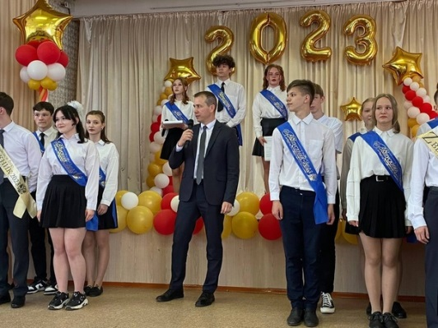  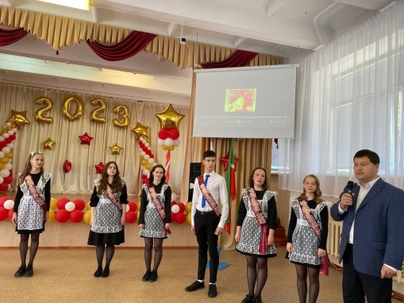  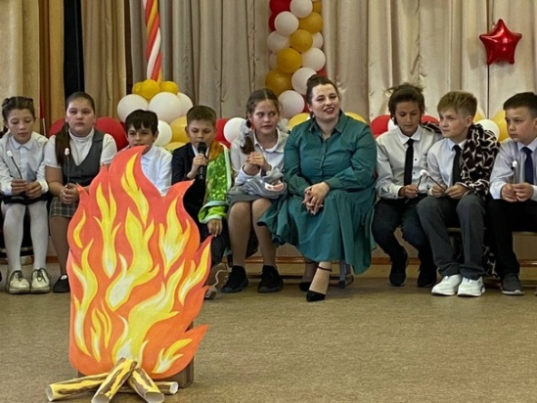

Наши ученики приняли участие во многих мероприятиях в разных уровнях и занимали достойные места.

№ п/п | ФИ ученика, класс | Наименование конкурса | Результат | ФИО учителя
 | Команда ДОО «Содружество» | Республиканского конкурса  «Актив года» | Сертификат участника | Спиридонова О.В.
 | Команда волонтеров | Муниципальный конкурс в сфере добровольчества (волонтерства) | Сертификат участника | Спиридонова О.В.
 | Саликова Аделина, 8а класс | Республиканский конкурс отрядных вожатых «Замечательный вожатый» | Сертификат участника | Спиридонова О.В.
Анализируя всю работу, проделанную за учебный год, хотелось бы отметить положительные моменты:
– ответственное отношение классных руководителей к подготовке детей для мероприятий;
- отличное музыкальное оформление на всех мероприятиях;
- активная помощь в организации со стороны учащихся, а также со стороны актива ДОО «Содружество» и отряда «Стимул»;
- разнообразие форм проведения, тематики мероприятий;
- добросовестное отношение в подготовке концертных номеров.
Что не удалось:
- работа была перегружена мероприятиями вне плана, поэтому не все мероприятия по годовому плану были проведены;
- не удалось участвовать во многих конкурсах РДШ, в связи с сильной загруженностью учащихся внеплановыми мероприятиями.
- Недостаточное количество значимых наград.
Проблемы и перспективы:
- проводить мероприятия, которые запланированы;
- стараться планировать и проводить мероприятия совместно с педагогами;
- педагогам наиболее ответственно подходить к участию в мероприятиях школы;
- разработать мероприятия совместные с классными руководителями;
- принять активное участие в Российском движении школьников;
- принимать активное участие в Республиканских и Всероссийских конкурсах.
В следующем 2023–2024 учебном году планируется продолжить работу по всем направлениям, особо уделив внимание Российскому движению школьников, и добровольчеству. Необходимо активнее принимать участие в Республиканских и всероссийских конкурсах активистов. Проводить больше интересных и увлекательных мероприятий, а также стремиться к большему привлечению учащихся в организации и проведении мероприятий. Организовать работу по обучению актива (проявление большей самостоятельности при подготовке и проведении мероприятий).

7. Работа классных руководителей
Характеристика:
- Классы 1абв, 2абв, 3абв, 4абвг, 5абв, 6абв, 7абв, 8аб, 9абв,11а
- количество учеников _695__
Из них:
Многодетные семьи | 93
Неполные семьи | 183
Социально-неблагополучные семьи | 4
Семьи опекунов | 9
Учащиеся, состоящие на внутришкольном учете | 47
Учащиеся, у которых оба родителя не имеют работы | 4
Учащиеся, состоящие на учёте в ПДН | 3
Учащиеся, состоящие на учёте в базе СОП | 1
Учащиеся, склонные к бродяжничеству | -
Учащиеся – инвалиды | 5
Организация льготного питания.
Малообеспеченные семьи | 41
Всего учащихся, обучающихся в школе | 695

Сведения об учащихся по состоянию здоровья
Физкультурная группа.
Основная группа | Подготовительная  группа | Специальная группа
507 | 169 | 19

Ежегодно из учащихся 5-11 классов формируется актив школы. Есть учащиеся постоянно входящие в актив, но часть ребят меняется. Активом школы проводятся школьные и организуется участие в городских мероприятиях.
Основная часть учащихся входит в группы по интересам, они разного возраста, есть отрицательного характера.
Самоуправление в школе:
Школьный  Совет (чел) | Ученический актив | Временный творческий коллективы | Охват учащихся
10 | 56 | 695 | 100%
По итогам участия классов в конкурсах различного уровня можно сделать следующий вывод:
начальный блок – наиболее активно участвовали 1а, 1б, 2а, 2б, 3а классы;
среднее звено – наиболее активно участвовали 5а, 5б, 7б, 7в классы;
старшее звено – наиболее активно участвовали 9аб и 11а.
Посещение театров, музеев, походы, экскурсии осуществлялось в течение всего учебного года. Учащиеся ходили на спектакли в ДНТ, в театр «Юного зрителя», в татарский театр. Были частыми гостями в «Доме дружбы народов», посетили музеи города, цирк и кинотеатры.
Охват учащихся дополнительным образованием в начальном блоке (1-4 класс) осуществляется 100%, в среднем и старшем звене колеблется от 10% до 45%, что связано с большей занятостью детей в учебном процессе.
Классными руководителями ведется работа по направлениям:
а) здоровый образ жизни: медосмотры, участие в спортивных соревнованиях, праздниках,
работа с родителями по данному направлению, тематические классные часы, занятость в спортивных секциях, кружках
б) гражданско-патриотическое воспитание: тематические классные часы, участие и организация школьных и внешкольных мероприятий, таких как «Смотр строя и песни», инсценировка песни, встречи с ветеранами, помощь ветеранам и пожилым людям. По итогам городского смотра школьный взвод юношей принял участие в Параде «Победы»
в) нравственное, этическое, эстетическое воспитание: тематические классные часы, предметные недели, тематические дискотеки, просмотры и обсуждение фильмов, спектаклей, посещение выставок, праздничные концерты в школе и вне школы
г) трудовое воспитание: дежурство, генеральные уборки, уборка территории
д) правопорядок и профилактика: работа с группой риска, проведение мероприятий, классных часов, декад, индивидуальная работа
Учащиеся группы риска:
Состоят на внутришкольном учете | Из них стоят на учете в ПДН | Из них стоят на учете в базе СОП
49 | 3 | 1

ПДН – 3
СОП – 1
ВШУ – 49 (включая учетников ПДН и СОП)
Красная зона – 9 человек
Желтая зона – 25 человек
Зеленая зона – 15 человек

Активно ведется работа с родителями. Психологом постоянно проводится диагностика и психолого-педагогическое просвещение, как по просьбе классных руководителей, так и по просьбе самих родителей. Родителями посещаются городские родительские собрания, в рамках которых проходят встречи с психологами, наркологами и юристами города. Администрация школы плотно взаимодействует с родительским комитетом школы и советом отцов, которые принимают активное участие в организации учебно-воспитательного процесса.
Раз в четверть, при необходимости чаще, в классах проводятся родительские собрания. Темы родительских собраний классные руководители подбирают из проектов «Школа ответственного родительства» и «Путь к успеху» согласно возрастной категории учащихся и проблемам классного коллектива. При необходимости проводятся индивидуальные встречи с родителями учащихся, как с классным руководителем, так и с администрацией школы.
Деятельность родителей в составе муниципального Совета родителей:
1. В рамках Национального Проекта Образование.
Вебинары в формате онлайн с подключением всех родителей Республики Татарстан.
Темы вебинаров:
✅ " Что скажет о будущем ребенка его поза?"(13 сентября)
✅" Техники совладения с сильными чувствами в условиях нестабильности" (14 октября)
✅ " Чувства настоящие и рэкетные" (23 октября). Принимала участие Кружкова Е.И. и родители нашей школы, в формате онлайн.
2. Институт воспитания.
На радио дача стартовала программа для родителей в рамках проекта " Семья и школа".
Темы:
1. " Трудовое воспитание".
2. " Взросление детей, как развивать самостоятельность правильно?"
3.Университет талантов.
Республиканское родительское собрание
" Как поддержать ребенка в условиях неопределенности".
20 апреля. В формате офлайн и онлайн.
4. 19 мая в Университете управления " ТИСБИ" Общественной палатой РТ под председательством Фёдоровой Тамары Трофимовны организовано заседание круглого стола:
На актуальную тему:
" Перспективы развития инклюзивного образования и использования его возможностей для интеграции особых детей. Приняла личное участие Кружкова Е.И.
5. Республиканские собрания для родителей проводимые Министерством образования и науки РТ. Принимали участие родители нашей школы во всех собраниях.
1." Система организации и безопасности в период зимних каникул".
2." Организация занятости детей в каникулярное время".
3. "Система организации безопасности детей в период летних каникул." Также в формате онлайн, Кружкова Е.И. принимала участие и родители нашей школы.
6. Выездное заседание Республиканского Совета родителей при Министерстве образования и науки РТ.
" Весенний Чистополь".
Лучшие практики то работы с родительской общественностью в формате взаимодействия " Семья и школа". Приняла участие Кружкова Е.И.
7. Родительское участие в организации контроля качества питания- регулярно в течении всего года родители посещали школу
8. Родительский патруль. Мероприятия совместно с ГИБДД.
" Внимание пешеход"
" Грамотный пешеход"
" Засветись"
" Велосипед и самокат не игрушка"- 2 раза провели.
9. Проект " Лига Выходного дня" с участием родителей и детей.
10. Кружкова Е.И. была членом жюри в муниципальных конкурсах.
11. Онлайн-заседание Республиканского Совета родителей по теме: «О взаимодействии школы и семьи» Кружкова Е.И., Шафигуллина М.А.
Вывод:
Поставленные задачи решались через совершенствование методики проведения внеклассных мероприятий.
МО классных руководителей это не только изучение новых веяний в воспитании, но и обмен опытом, который у многих учителей достаточно богат и разнообразен.
Воспитательные мероприятия носили активную форму, и обогащали досуг школьников, сплачивали коллективы детей, развивали творческие способности, способствовали интеллектуальному развитию. В ходе работы классных руководителей проявились хорошие коммуникативные и организаторские способности, показали умение ориентироваться и использовать новые технологии.
Анализ и изучение работы классных руководителей с классным коллективом показал, что деятельность большинства классных коллективов направлена на реализацию общешкольных и социально значимых задач. Классные руководители работают над занятостью учащихся во внеурочное время, организовывают внеклассные мероприятия; проводят профилактическую работу с учащимися и родителям и т.д.
В 2022-2023 уч. году были организованы следующие формы работы классных руководителей:
- тематические семинары;
- методическая помощь классным руководителям, учителям-предметникам, социальных педагогов, медицинских работников, школьного психолога – в течение учебного года;
- индивидуальные и групповые консультации – в течение учебного года;
- взаимопосещение с последующим анализом классных часов и других форм работы с учащимися – в течение учебного года;
- классные часы «Разговоры о важном».
Педагоги организовывали семинарские занятия, проводили тренинги, деловые игры, консультации, открытые тематические уроки, коллективные творческие дела.
Как положительную следует отметить практику повышения педагогического мастерства через разработку своей темы по самообразованию. В течение учебного года на заседаниях МО, семинарах, практических занятиях классные руководители делились вопросами, связанными с темой самообразования. В будущем учебном году следует активизировать работу классных руководителей по самообразованию.
В течение учебного года классные руководители обменивались методами и приемами работы с классным коллективом через семинары, совещания, взаимопосещения классных воспитательных мероприятий, открытые мероприятия воспитательного характера. При планировании воспитательной работы с классным коллективом классные руководители берут на вооружение все направления воспитательной работы. Важными направлениями своей работы классные руководители считают работу по здоровьесбережению школьников, по сохранению исторического наследия, работу с родителями, с трудными подростками.
Положительным моментом в деятельности классных руководителей в 2022-2023 учебном году явилась активизация работы с органами ученического самоуправления. Найдены новые интересные формы, методы и принципы деятельности с учениками-активистами, лидерами, к работе органов классного управления привлекаются все больше обучающихся, в их числе подростки «группы риска». МО продолжает проводить с классными руководителями по этой теме консультации и практические занятия, особенно с молодыми и малоопытными педагогами.
МО классных руководителей уделяло серьезное внимание вопросу документации классных руководителей. В сентябре, по традиции, было проведено совещание с повесткой: документация классного руководителя на современном этапе воспитательного процесса. В течение учебного года членами администрации школы неоднократно проверялась документация классного руководителя: планы работы, дневники наблюдения за подростками «группы риска», протоколы классных родительских собраний и т.д. Итоги проверки были зафиксированы в выступлениях на заседании МО.
Администрация школы в прошедшем учебном году старалась стимулировать деятельность классных руководителей и воспитателей, награждая их денежными премиями и почетными грамотами за активное участие в школьных и городских соревнованиях, состязаниях, конкурсах, выставках, что в определенной степени активизировало деятельность педагогов.

Предложения: В будущем учебном году МО продолжить работу по всем направлениям деятельности, обратив серьезное внимание на следующие вопросы:
- материальное стимулирование классных руководителей;
- творческие защиты педагогических проектов (моделей), презентаций на семинарах, тематических заседаниях МО;
- организация деловых игр, практикумов, тренингов;
- самообразование классных руководителей.

8.Дополнительное образование.
С целью получения объективной информации о занятости учащихся в дополнительном образовании была проведена тематическая проверка. Объектом контроля являлась деятельность классного руководителя по вовлечению учащихся в дополнительное образование. Анализ проводился на основе изучения Карты занятости учащихся, состояния плана воспитательной работы классного руководителя.
В ходе проверки были затронуты не только вопросы организации дополнительного образования на базе школы, но также и посещение воспитанниками учреждений дополнительного образования города.

Занятость детей 1-4 классов:

На диаграмме представлено количество соотношения между учащимися, не вовлеченных в дополнительное образование (желтый цвет) и учащимися, посещающих ДО в школе (синий цвет) и ДО в городе (красный цвет).
Наибольший процент «неохваченных» детей в 1б классе (классный руководитель Баринова А.Д.) – 85% 22 человека, 1в класс (классный руководитель Гиндуллина Д.И.) – 77% 20 человек, 2в класс (классный руководитель Заболотская Д.В.) – 67% 20 человек, 4г класс (классный руководитель Сагдатова А.С.) – 62% 16 человек, 4а класс (классный руководитель Гайнеева Л.А.) – 40% 11 человек, 4б класс (классный руководитель Назарова А.И.) – 24% 6 человек, 3в класс (классный руководитель Медведева Е.А.) – 20 % 5 человек, 4в класс (классный руководитель Бухаринова А.А.) – 12% 3 человека, 3б класс (классный руководитель Казаморова К.Ю.) – 11% 3 человека.
Во всех остальных классах 100% охват учащихся.

Занятость учащихся в 5-8 классах:

Среди классных коллективов 5-8 классов наибольший процент не занятых дополнительным образованием в 6а – 92% (24 человека), 7б - 71% (20 человек), 7в – 64% (16 человек), 7а – 61% (14 человек), 8б - 61% (11 человек), 6в – 48% (11 человек), 5а – 30% (8 человек), 5в - 21% (5 человек), 5б – 20% (5 человек).
100% занятость отмечается в 6б (Романова О.А.), 8а (Шафигуллина М.А.).

Занятость учащихся в 9-11 классах:

Среди классных коллективов 9-11 классов наибольший процент не занятых дополнительным образованием в 9в – 95% (19 человек), 9а - 86% (19 человек), 9б – 5% (1 человек). 100% занятость в 11а (Имамиева А.В.).
Для того, чтобы отразить реальную занятость учащихся 9-11 классов, необходимо принять во внимание то, что ведущей целью старшего школьного возраста является обучение. Большинство учащихся данной ступени посещают факультативные и элективные и профильные курсы. Поэтому при анализе занятости учащихся принималось во внимание их учебная нагрузка.
Суммарный показатель занимающихся детей в ДО на базе школы 217 человек (31,2%) и на базе учреждений ДО город – 240 человек (34,6%).
Данный анализ был проведен с целью определения детских предпочтений для дальнейшего совершенствования работы по организации детской внеурочной занятости. Мониторинг показал, что спектр услуг, предоставляемый школой наиболее востребован, что отчасти объясняется местоположением в школе. Однако, ученики школы занимаются и в отдаленных от школы учреждениях: ДЮСШ, ФАКЕЛ, ДШИ, хореографические коллективы «Нардуган», «Тамчылар», ДТДиМ им. И.Х.Садыкова, Кванториум.
Таким образом, из 695 учеников в дополнительные занятия вовлечены 457 человек, что составляет 65,8%.

Рекомендации:
- Продолжать работу по вовлечению воспитанников в занятия в кружках и секциях.
- Классным руководителям 1б, 1в, 2в, 3б, 3в, 4а, 4б, 4в, 4г, 5а, 5б, 5в, 6а, 6в, 7а, 7б, 7в, 8б, 9а, 9в классов обратить особое внимание на занятость детей, так как уровень «неорганизованности» детей составляет 37,3%.

9. Деятельность педагогов-психологов

Деятельность педагогов-психологов строилась в соответствии с утвержденным годовым планом и должностной инструкцией, с учетом задач, определенных общешкольным планом учебно-воспитательной работы на 2022-20233 учебный год.
Цель: психолого-педагогическое сопровождение обучающихся в процессе обучения: создание условий для полноценного развития личности обучающихся, их психологического здоровья, успешного обучения и воспитания; развитие эмоционально-волевой, коммуникативной, познавательной сфер личности ребенка.
Задачи:
1. Осуществление психологической деятельности в тесном контакте с педагогическим коллективом и администрацией школы, родителями обучающихся.
2. Содействие психическому, личностному и индивидуальному развитию обучающихся на каждом возрастном этапе;
3. Проведение психопрофилактической работы с детьми «группы риска» и их родителями.
4. Содействие педагогам в изучении личности детей с целью коррекции и профилактики психологических отклонений у обучающихся.
5. Содействие формированию и развитию творческих способностей у младших школьников.
6. Проведение диагностической работы с младшими школьниками.
7. Проведение работы по пропаганде психолого-педагогических знаний среди учителей, родителей, посредством бесед, выступлений, тренингов, психологического консультирования
В течение года работа велась по следующим направлениям:
Психодиагностика.
Психологическая диагностика проводилась по годовому плану, по запросу родителей, администрации и педагогов в течение 2022-2023 учебного года.
Традиционно проводится диагностика психических процессов: интеллекта, эмоционально-волевой сферы, коммуникативных способностей, межличностных отношений, эмоционального благополучия, профессиональных задатков, деятельностных качеств, уровней школьной подготовленности, отклонений в психическом развитии и др.
В процессе диагностики использовались методы как высокого уровня формализации (тесты, опросники, психофизиологические методы, проективные техники), так и малоформализованные методы (наблюдение, опрос, беседа).
Формы тестового материала: вербальные, невербальные, устные и письменные, аппаратурные, предметные, бланковые, проективные и др.
В равной мере применялись групповые и индивидуальные формы обследования учащихся.
Проводились индивидуальные обследования учащихся и их родителей 1 – 11-х классов (выявление состояния эмоциональной сферы ребенка, выявление наличия агрессии, тревожность, трудности в общении и установлении контактов, депрессивные тенденции, диагностика внутрисемейных отношений и т.д.).
У всех родителей в начале каждого учебного года берется письменное согласие/несогласие на психологическое сопровождение, проведение диагно
Групповая психодиагностика учащихся проводилась в целях изучения степени адаптации первоклассников (78 человек), статистической и коррекционной работы.
Класс  (Кол-во протестированных) | Высокий  уровень  мотивации | Хорошая  школьная  мотивация | Положительное  отношение  к школе | Низкая  школьная  мотивация | Негативное  отношение  к школе
1 а (27 уч-ся) | 5(19%) | 7(26%) | 14(52%) | 1(3%) | (0%)
1 б (26 уч-ся) | 9(34,6%) | 10(38,5%) | 5(19,3%) | 1(3,84%) | 1(3,84%)
1 в (25 уч-ся) | (0%) | 5(20%) | 12(48%) | 8(32%) | (0%)
Итого 78 уч-ся | 14(18%) | 22(28%) | 31(40%) | 10(13%) | 1(1%)
По результатам диагностики школьной мотивации 5 учеников (19%) 1а класса имеют высокую мотивацию, 7(26%)– хорошую; 14(52%) положительно относятся к школе, 1(3%)- с низкой школьной мотивацией.
В 1б классе 9(34,6%) учащихся с высокой мотивацией, 10(38,5%) - с хорошей мотивацией; 5(19,2%) положительно относятся к школе, 1(3,84%) –имеет низкую мотивацию, 1(3,84%) - негативно относятся к школе.
В 1в классе 5(20%) с хорошей мотивацией; 12(48%) положительно относятся к школе, 8(32%) –имеет низкую мотивацию.
Есть 11 учащихся из 1А, 1Б, 1В (Ганиева Амина, Кармачева Полина, Галимханов Эльмир, Ганиев Карим, Гатауллина Диляра, Гумиров Радик, Карапетян Богдан, Лях Ульяна, Новоселов Николай, Узольский Даниил, Федотова Дарья), которые имеют низкую школьную мотивацию и негативное отношение к школе по результатам тестирования. К данным учащимся рекомендуется индивидуально-личностный подход со стороны всех учителей, родителей, психолога.
Таким образом, с помощью данной методики было выявлено, что у большинства первоклассников процесс адаптации к школьному обучению протекает безболезненно.
Учебная мотивация сформирована у большинства, однако у небольшого количества детей она пока формируется. Это говорит о том, что школа привлекает их своими внеучебными сторонами, в большинстве случаев школа ассоциируется у детей с праздником – 1 сентября, когда идут в школу с цветами в руках. Однако, предполагается, что учебная мотивация будет формироваться у детей с течением времени.
Исследование 5-х классов (74 человека) с целью изучения их внутреннего состояния.
Опросник «Шкала Спилберга-Ханина для определения личностной и ситуативной тревожности»
Класс | Ситуативная тревожность |  |  | Личностная тревожность
Класс | Низкий | Средний | Высокий | Низкий | Средний | Высокий
5а (27) | 2 (7%) | 17 (63%) | 8 (30%) | 1 (4%) | 14 (52%) | 12 (44%)
5б (25) | 3 (12%) | 15 (60%) | 7 (28%) | 0 | 16 (64%) | 9 (36%)
5в (22) | 2 (9%) | 13 (59%) | 7 (32%) | 4 (4%) | 13 (59%) | 5 (23%)
Итого  74 | 7 (9%) | 45(61%) | 22 (30%) | 5 (7%) | 43(58%) | 26(35%)

Тест «Самооценка уверенности в себе»
Класс | Низкая, неуверенность в себе | Средняя, потребность в общении | Высокая степень уверенности в себе
5а (27 уч-ся) | 11 (41%) | 15 (55%) | 1 (4%)
5 б (25 уч-ся) | 8 (32%) | 17 (68%) | 0
5 в (22 уч-ся) | 3 (14%) | 15 (68%) | 4 (18%)
Итого  74 | 22 (30%) | 47 (63%) | 5 (7%)

Опросник школьной мотивации Лускановой Н.Г.
Класс | Низкая школьная  мотивация | Средняя  школьная  мотивация | Высокий  уровень  мотивации
5а (27 уч-ся) | 6 (22%) | 20 (74%) | 1 (4%)
5 б (25 уч-ся) | 4 (16%) | 21 (84%) | 0
5 в (22 уч-ся) | 5 (23%) | 17 (77%) | 0
Итого  74 | 15 (20%) | 58 (78%) | 1 (2%)

По результатам диагностики уровня тревожности у 5 классов большинство испытуемых (58%) имеют средний уровень личностной тревожности, 35 % имеют высокий уровень, что говорит, о склонности воспринимать угрозу своей самооценке и жизнедеятельности в обширном диапазоне ситуаций и реагировать весьма напряженно. У меньшинства школьников (7%) выявлена низкая степень личностной тревожности, что можно говорить больше о стимулирование сообщения о неудаче.
В целом у большинства школьников (61%) умеренный уровень ситуативной тревожности, для таких людей характерно ярко выраженное спокойствие.
Выявлен и высокий уровень ситуативной тревожности(30%), им следует формировать чувство уверенности и успеха. Им необходимо смещать акцент с внешней требовательности, категоричности, высокой значимости в постановке задач на содержательное осмысление деятельности и конкретное планирование по подзадачам.
И выявлен низкий уровень ситуативной тревожности (9%), им требуется пробуждение активности, подчеркивание мотивационных компонентов деятельности, возбуждение заинтересованности, высвечивание чувства ответственности в решении тех или иных задач.
По результатам диагностики самооценки и степени уверенности в себе у 5 классов большинство (63%) есть потребность в обсуждении своих действий с друзьями, близкими; избирают задачи средней трудности. 30% испытуемых показали низкий уровень самооценки уверенности в себе. У 7% школьников выявлена высокая степень уверенности в себе, что можно говорить о самостоятельности и решительности при принятии ответственных решений.
По результатам диагностики школьной мотивации можно сказать, что в целом у учащихся 5 классов положительное отношение к школе. Средний уровень выявлен у большинства школьников (78%), что говорит о том, что они легко усваивают основу в программе, сосредоточены в работе, дружат со многими детьми в школе. У меньшинства выявлен высокий уровень адаптации у одного испытуемого, что составляет 2%. Этот ученик вполне быстро и легко усваивает материал, полно овладевает программой, внимательно слушает учителя, проявляет большой интерес к учёбе. Но также выявлен и низкий уровень адаптации (20%), что можно говорить, о том, что такие учащиеся отрицательно относятся к школе, чаще преобладает плохое настроение, нарушают дисциплину, требует большого внимания, контроля и помощи.
По итогам психологических исследований, можно сделать вывод, что адаптационный период у пятиклассников прошел удовлетворительно. Однако есть учащиеся, которые нуждаются в психологической помощи, особой поддержке преподавателей и помощи в адаптации. Среди таких учеников в 5А классе: Быков Роман Васильевич имеет высокий уровень тревожности; Зеленков Герман Юрьевич и Ямалов Султан Ришатович показали высокий уровень тревожности и и низкую мотивацию к обучению, Власов Данияр Эдуардович, Хазиева Кира Руслановна, Хисамов Данис Тимурович, Михалкин Роман Николаевич, Дикополова Элина Максимовна показали высокий уровень тревожности, низкий уровень самооценки уверенности в себе и низкий уровень адаптации.
В 5Б классе нуждаются в помощи: Фахутдинов Диар и Бикмуллина Карина - высокий уровень тревожности, Абдурахманова Ильвина и Журавлев Алексей – высокий уровень тревожности и низкий уровень самооценки уверенности в себе; Шумкова АлександринаАлексеевна - высокий уровень тревожности и низкий уровень адаптации; Рустамова Ильдана - высокий уровень тревожности, низкий уровень самооценки уверенности в себе и низкий уровень адаптации.
В 5В классе нуждаются в помощи: Адиятова Сабина Тимуровна, Юмангулов Амир Азатович - высокий уровень тревожности, Ибрагимова Алия Марленовна и Симанова София Алексеевна - высокий уровень тревожности и низкий уровень адаптации; Насибуллин Радель Зинурович - высокий уровень тревожности и низкий уровень самооценки уверенности в себе; Кабирова Мадина Далеровна и Кобин Кирилл Алексеевич - высокий уровень тревожности, низкий уровень самооценки уверенности в себе и низкий уровень адаптации.
У 58 учащихся - положительное отношение к школе. Такие дети достаточно благополучно чувствуют себя в школе, однако чаще ходят в школу, чтобы общаться с друзьями и учителями. Им нравится ощущать себя учениками, иметь красивые портфель, ручки, тетради. Учебный процесс их мало привлекает.
Однако 15 учеников имеют низкую школьную мотивацию или негативное отношение к школе. Эти дети посещают школу неохотно, предпочитают пропускать занятия. На уроках часто занимаются посторонними делами, играми. Испытывают серьезные затруднения в учебной деятельности. Находятся в состоянии неустойчивой адаптации к школе. Дети испытывают серьезные трудности в обучении: они не справляются с учебной деятельностью, испытывают проблемы в общении с одноклассниками, во взаимоотношениях с учителем. Школа нередко воспринимается ими как враждебная среда, пребывание в которой для них невыносимо.
Профориентационное тестирование учащихся 9-11 классов. Всего было исследовано 75 человек.
Результаты обследования 9 классов по методике Е.А. Климова «Дифференциально-диагностический опросник»:
Тип профессии | % учащихся
Человек - Природа | 4% (2 чел.)
Человек - Техника | 23% (15 чел.)
Человек - Человек | 35% (23 чел.)
Человек - Знаковая система | 26% (17 чел.)
Человек – Художественный образ | 12% (8 чел.)

Результаты обследования 11 класса по методике «Профессиональные склонности» Л. Йовайши в модификации Г. Резапкиной.:
Вид деятельности | % учащихся
Склонность к работе с людьми | 60% (6 чел)
Склонность к интеллектуальной работе | 10 % (1 чел)
Склонность к практической деятельности | 0%
Склонность к эстетическим видам деятельности | 20% (2 чел)
Склонность к экстремальным видам деятельности | 10% (1 чел)
Склонность к планово-экономическим видам деятельности | 0%
Исходя из исследования преобладающего типа профессии, мы сделали вывод о том, что большинство учеников 9 класса предпочитают профессии, связанные с общением, социальными взаимосвязями. В меньшей степени у 9 классов выражен тип профессии человек – знаковая система, образ, человек – техника. Среди 11 класса в большей степени выражена склонность к работе с людьми, в меньшей степени выражена склонность
Исследования уровня суицидального риска учащихся 5-11 классов. Всего было исследовано 339 человек.
Классы | Количество детей, прошедших мониторинг | Количество выявленных
5 классы (74 чел.) | 74 | 0
6 классы (71 чел.) | 71 | 0
7 а (76 чел.) | 76 | 0
8 а (41 чел.) | 41 | 0
9 а (65 чел.) | 65 | 0
11 а (10 чел.) | 10 | 0
Количество детей, не прошедших мониторинг: 0
В ходе обследования не было обнаружено детей, склонных к суицидальному риску.
Мониторинг уровня социализации школьников 9-11 классов. Всего было изучено 75 человек.
«Самооценка психических состояний»
Кл | Тревожность |  |  | Фрустрация |  |  | Агрессивность |  |  | Ригидность
Кл | Низ ур | Сред ур | Выс ур | Низ ур | Сред ур | Выс ур | Низ ур | Сред ур | Выс ур | Низ ур | Сред ур | Выс ур
9а (22 уч-ся) | 3(17%) | 14(62%) | 5(21%) | 9(41%) | 7(30%) | 6(29%) | 7(32%) | 12(55%) | 3(13%) | 13(60%) | 5(24%) | 4(16%)
9б (23 уч-ся) | 5(21%) | 14(59%) | 4(20%) | 6(25%) | 10(42%) | 7(33%) | 4(17%) | 14(59%) | 5(24%) | 11(49%) | 7(31%) | 5(20%)
9в (20 уч-ся) | 4(25%) | 11(48%) | 5(27%) | 6(28%) | 10(50%) | 4(22%) | 6(30%) | 9(45%) | 5(25%) | 8(40%) | 4(20%) | 8(40%)
11а(10 уч-ся) | 1(10%) | 5(50%) | 4(40%) | 3(30%) | 6(60%) | 1(10%) | 4(40%) | 5(50%) | 1(10%) | 3(30%) | 3(30%) | 4(40%)
Итого  75 | 13(17%) | 44(59%) | 18(24%) | 24(32%) | 33(44%) | 18(24%) | 21(28%) | 40(53%) | 14(19%) | 35(47%) | 19(25%) | 21(28%)

Опросник школьной мотивации Лускановой Н.Г.
Класс | Низкая школьная  мотивация | Средняя  школьная  мотивация | Высокий  уровень  мотивации
9а (22 уч-ся) | 6(27%) | 7(32%) | 9(41%)
9б (23 уч-ся) | 8(35%) | 10(43%) | 5(22%)
9в (20 уч-ся) | 4(20%) | 15(75%) | 1(5%)
11а (10 уч-ся) | 2(20%) | 7(70%) | 1(10%)
Итого  75 | 20(27%) | 39(52%) | 16(21%)

Уровень выраженности КОС
Кл | Коммуникативные способности |  |  | Организаторские способности
Кл | Низкий уровень | Средний уровень | Высокий уровень | Низкий уровень | Средний уровень | Высокий уровень
9а (22 уч-ся) | 4(18%) | 11(50%) | 7(32%) | 3(14%) | 9(41%) | 10(45%)
9б (23 уч-ся) | 4(17%) | 16(70%) | 3(13%) | 8(35%) | 10(43%) | 5(22%)
9в (20 уч-ся) | 3(15%) | 12(60%) | 5(25%) | 10(50%) | 6(30%) | 4(20%)
11а(10 уч-ся) | (0%) | 2(20%) | 8(80%) | 1(10%) | 8(80%) | 1(10%)
Итого  75 | 11(15%) | 41(55%) | 23(30%) | 22(29%) | 33(44%) | 20(27%)

Тест по выявлению мотивов выбора профессии
Класс | Мотив престижа профессии | Мотив материального благополучия | Мотив творческой реализованности
9а (22 уч-ся) | 5(22%) | 14(64%) | 3 (14%)
9б (23 уч-ся) | 4(18%) | 17(72%) | 2(10%)
9в (20 уч-ся) | 5(23%) | 13(67%) | 2(10%)
11а (10 уч-ся) | (0%) | 9(90%) | 1(10%)
Итого  75 | 14 (19%) | 53(70%) | 8 (11%)

По результатам диагностики можно сказать о том, что у большинства испытуемых выявлен высокий уровень тревожности, это может быть связано с предстоящими экзаменами, которые не могут не волновать выпускников. Так же у большинства были выявлены средние и высокие показатели по шкалам фрустрации и агрессивности. Таким людям свойственно импульсивно реагировать на раздражители, а так же чувствовать себя жалким и беспомощным. Шкала ригидности (47% низкий уровень) говорит об их устойчивости к изменяющимся условиям окружающей среды, которые связаны с предстоящими экзаменами.
По результатам диагностики по методике Лускановой Н.Г. «Опросник школьной мотивации» можно сказать о том, что 52% испытуемых среднюю школьную мотивацию, то есть бывают дни, когда у выпускников нет особого желания идти в школу или же школа привлекает их только своей внеурочной деятельностью.
Диагностика коммуникативных и организаторских способностей выявила, что у большинства испытуемых есть к этому потенциал. Это говорит о том, что большая часть предстоящих выпускников стремятся к контакту с людьми, умеют находить контакт и не теряются в новой обстановке. У них быстрая ориентация в трудных ситуациях, непренужденность поведения в новом коллективе.
По результатам диагностики по выявлению мотивов выбора профессии было выявлено, что у большинства испытуемых доминируют мотивы материального благополучия. Для них важна материальная составляющая будущей профессии. Другие мотивы для них являются сопутствующей стороной для их будущей профессии.
По результатам мониторинга уровня социализации выпускников хочется отметить, что испытуемые адаптированы к изменяющимся условиям окружающего мира, куда входят и жизнь внутри и вне школы. Несмотря на высокую тревожность, обучающиеся 9-11 классов с легкостью преодолевают трудности при этом не забывая о важных составляющих для комфортной жизни.
Исследования склонности к зависимому поведению школьников 7-11 классов. Всего было изучено 192 человека по методике диагностики склонности к 13 видам зависимостей Лозова Г.В.
Классы | Кол-во детей, прошедших мониторинг | Кол-во выяв. по шкале алкогольная зав. | Кол-во выяв. по шкале виртуальная зав. | Кол-во выяв. по шкале любовная зав. | Кол-во выяв. по шкале игровая зав. | Кол-во выяв. по шкале пищевая зав. | Кол-во выяв. по шкале зав. от курения | Кол-во выяв. по шкале наркотической зав. | Кол-во выяв. по шкале общая зав.
7 (76 чел.) | 76 | 0 | 13% (10) | 32% (24) | 8% (6) | 18% (14) | 0 | 0 | 9% (7)
8 (41 чел.) | 41 | 0 | 0 | 15%(6) | 0 | 5%(2) | 0 | 0 | 0
9 (65 чел.) | 65 | 3%(2) | 2%(13) | 14%(9) | 6%(4) | 9%(6) | 8%(5) | 3% (2) | 11%(7)
11 (10 чел.) | 10 | 0 | 0 | 0 | 0 | 60%(6) | 10%(1) | 0 | 0
ИТОГО: | 192 | 2% | 12% | 20% | 5% | 15% | 3% | 1% | 7%
Количество детей, не прошедших мониторинг: 0
По результатам диагностики была выявлена склонность к алкогольной зависимости у 2% испытуемых. По шкале виртуальная зависимость у 12% опрошенных. У 15% выявлена склонность к пищевой зависимости. 3% - зависимость от курения. Склонность к наркотическим веществам была выявлена у двух испытуемых, это 2%. Общая склонность к зависимости у 7%.
Диагностики уровня готовности обучающихся 4 классов к переходу на новую ступень обучения. Всего было исследовано 103 человек.
Методика диагностики уровня интеллектуального развития младших школьников при переходе в среднее звено
Класс | Уровень интеллектуального развития
Класс | Ниже нормы | Норма | Выше нормы
4а (21 уч-ся) | 1(5%) | 18(86%) | 2(9%)
4б (22 уч-ся) | 14(64%) | 7(32%) | 1(4%)
4в (21 уч-ся) | 13(61%) | 7(34%) | 1(5%)
4г (24 уч-ся) | 17(71%) | 7(29%) | 0
Итого (88 уч-ся) | 45(51%) | 39(44%) | 4(5%)

Диагностика тревожности А.М. Прихожан
Классы | Школьная тревожность |  |  |  | Самооценочная тревожность |  |  |  | Межличностная тревожность |  |  |  | Общая тревожность
Классы | Ниже | Норма | Выше | Ниже |  | Норма | Выше | Ниже |  | Норма | Выше | Ниже |  | Норма | Выше
4а (22 уч-ся) | 2  (9%) | 8  (36%) | 12  (55%) | 5  (23%) |  | 6  (27%) | 11  (50%) | 1(6%) |  | 3  (14%) | 18  (80%) | 7  (32%) |  | 14  (64%) | 1(4%)
4б (22 уч-ся) | 7  (32%) | 10  (45%) | 5  (23%) | 11  (50%) |  | 8  (36%) | 3  (14%) | 7  (32%) |  | 7  (32%) | 8  (36%) | 12  (55%) |  | 9  (41%) | 1(4%)
4в (21 уч-ся) | 7  (33%) | 6 (29%) | 8  (38%) | 7  (33%) |  | 6 (29%) | 8  (38%) | 4 (19%) |  | 4  (19%) | 13  (62%) | 6  (29%) |  | 9  (42%) | 6  (29%)
4г (24 уч-ся) | 4  (17%) | 11  (46%) | 9  (37%) | 13  (54%) |  | 8  (33%) | 3  (13%) | 10 (42%) |  | 7 (29%) | 7  (29%) | 11 (46%) |  | 8  (33%) | 5  (21%)
Итого (89 уч-ся) | 20 (23%) | 35  (39%) | 34  (38%) | 36  (40%) |  | 28  (31%) | 25  (29%) | 22  (25%) |  | 21  (24%) | 46 (51%) | 36  (40%) |  | 40  (45%) | 13  (15%)

Опросник школьной мотивации Лускановой Н.Г.
Класс | Низкая школьная  мотивация | Средняя  школьная  мотивация | Высокий  уровень  мотивации
4а (22 уч-ся) | 8(36%) | 12(55%) | 2(9%)
4б (22 уч-ся) | 18(82%) | 4(18%) | 0
4в (21 уч-ся) | 15(71%) | 4(19%) | 2(10%)
4г (24 уч-ся) | 20(83%) | 4(17%) | 0
Итого (89 уч-ся) | 61(69%) | 24(27%) | 4(4%)

По результатам диагностики интеллектуального развития можно сказать о том, у большинства четвероклассников уровень развития не соответствует их возрастной норме. Учет закономерностей возрастных изменений развития интеллекта в обучении школьников особенно актуален в сенситивные периоды развития личности, одним из которых является младший школьный возраст. В группе учеников с высоким уровнем интеллектуального развития выше нормы был обнаружен у 5% учащихся; у 44% - в рамках возрастной нормы. Трудности вызвали задания направленные на внимательность и чувство контроля, речевого мышления и выражения словесных значений. Словарный запас испытуемых очень беден, словесно-логическое мышление и способность к рассуждению слабо развиты.
По результатам диагностики уровня тревожности можно сказать о том, что у большинства испытуемых выявлена школьная тревожность у 69 испытуемых. Это говорит о том, что школьники испытывают страх, волнение, повышенное беспокойство в учебных ситуациях, внутри класса, а так же в ожидании плохого отношения к себе как ученика.
У 29% опрошенных выше нормы выявлена самооценочная тревожность, что говорит о высоком уровне беспокойства вызванной оценкой своей внешности и своих возможностей по сравнению со сверстниками. Такой показатель может говорить нам о переходе в пубертатный период. Для детей этого возраста свойственна заниженная самооценка, связанная с самопринятием. По шкале межличностная тревожность высокий уровень набрал 51% школьников. Эта шкала свидетельствует о повышенной тревожности в общении с окружающими.
В апреле был проведен профилактический медицинский осмотр на предмет упо-требления психоактивных веществ, обследованы 30 учащихся 6-11 классов, в том числе « группа риска».
В рамках республиканского исследования безопасности образовательной среды в октябре проведено онлайн-тестирование учащихся 7-х – 11-х классов – 190 учащихся, в мае 273 учащихся 6-11 классов.
В октябре – мае проводилась диагностика школьной зрелости будущих первоклассников (80 человек).
Также в течение года были обследованы дети, которых приглашали на ПМПК и дети ОВЗ.
2. Коррекционно-развивающая работа
Проводились занятия среди учащихся 1-11классов с элементами тренинга на темы: «Я принимаю себя», «Командообразование», «Эмоциональный интеллект», «Профилактика ПАВ», «Самопрезентация», «Развитие коммуникативных способностей», «На развитие проектного мышления», деловая игра «Цепочка профессий», «На развитие стрессоустойчивости перед экзаменами и контрольными работами», «На сплочение», «На развитие умения совладать с агрессией».
Также были проведены встречи с преподавателями с элементами тренинговых упражнений на темы: «Патриотизм начинается с малого», «Я совладаю собой», «Справляюсь со злостью».
В феврале - мае курс занятий с элементами тренинга, по теме: «Как подготовиться к экзаменам и справляться со стрессом», для учащихся 9, 11 классов.
Также индивидуальные занятия с обучающими на снятие тревожности, повышение самооценки, работа со страхами, работа с утратой, устранение недопонимания и налаживание отношений с ровесниками, родителями и учителями и другие.
3. Психопрофилактика и психопросвещение
Для учащихся проводились психопрофилактики в форме работы психолога в составе комиссии по профилактике плохого поведения (2 заседания), в комиссии школьной ПМПК (5 заседания), заседания по составлению группа риска по результатам психологического тестирования.
Выступление на родительском собрании будущих первоклассников. Выступление перед выпускниками на осознавание своих чувств и умение совладать со стрессовыми ситуациями перед и во время экзаменов. Выступление перед учащимися с темой вредных привычек и их последствиями.
4. Деятельность студентов
Студентами 4 курса психологического факультета Казанского инновационного университета им. В.Г.Тимирясова проводились тренинговые занятия, направленные на командообразование, развитие коммуникативных навыков, уверенность в себе, развитие лидерских качеств, профилактики агрессии.
5. Психолого-педагогическое консультирование
Консультирование ориентируется на клинически здоровую личность, имеющую в повседневной школьной жизни психологические трудности и проблемы.
Консультируются также обучающиеся, учителя и родители, которые чувствуют себя хорошо, однако ставят перед собой цель дальнейшего развития личности, заинтересованы в нахождении более эффективных путей и способов разрешения жизненных задач. Консультирование выполнялось с учётом стоящих задач в настоящем и будущем.
Психологическое консультирование преследовало следующие основные цели:
- способствовать изменению поведения (обучающегося, педагога, родителя) таким образом, чтобы он мог жить продуктивнее, испытывать удовлетворение от процесса обучения, несмотря на все имеющиеся объективные трудности;
- развивать навыки преодоления трудностей при столкновении с теми или иными обстоятельствами школьной жизни и требованиями школы;
- развивать умение завязывать и поддерживать межличностные отношения, самостоятельно разрешать возникающие проблемы на разных уровнях общения;
- содействовать формированию личности с адекватной самооценкой; - облегчать реализацию и повышение потенциала личности.
За период с сентября по май 2022-2023 учебного года проведено 128 индивидуальных консультаций: 20– с родителями, 87 – с обучающимися, 21 - с педагогами. Консультации проводились на такие тематики: актуальное развитие; трудности в обучении; отклоняющее поведение, личностный рост, проблемы взаимоотношений, неразделённые чувства и мировоззренческие позиции, конфликтная ситуация, эмоциональное состояние, готовность к школьному обучению. Вывод: Большинство консультаций носили системный характер, что может быть связано с высокой мотивированностью и заинтересованностью обучающихся и педагогов на дальнейшую работу. Также стоит обратить внимание на высокое количество обращений за консультациями со стороны детей. В целом можно считать, что проведенная за истекший период консультативная работа была достаточно эффективной и позволяла решить все необходимые задачи консультативной деятельности.
6. Повышение квалификации.
Участие в обучающих семинарах в течение года «Профилактика эмоционального выгорания», «Современные вызовы психологии», «Техники релаксации», «Эмоциональная коррекция методами психокинезиологии», «Работа с родителями», «Школа ответственного родительства», «Звукотерапия» и другие.
Курсы повышения квалификации по реализации курса профессиональной ориентации учащихся для 5 и 8 классов.
Курсы повышения квалификации «Работа с чувствами и переживаниями в индивидуальном консультировании и группе» (93 часов).
Курсы повышения квалификации «Методы телесно-ориентированной терапии» (120 часов).
Курсы повышения квалификации «Самооценка и как с ней работать» (96 часов).
Курсы повышения квалификации «Новые формы профилактики нарушенных форм адаптации, зависимости от психоативных веществ детей младшего школьного возраста» (24 часов)
7. Организованные мероприятия.
Работа с преподавателями проходила в виде педсоветов с администрацией и индивидуальных консультаций.
В ноябре и в апреле в школе проходили недели психологии. Цель данного мероприятия: создание атмосферы для развития сотрудничества, доверия во взаимоотношениях, формирование значения психологической службы и благоприятного психологического климата в школе, а также расширение знаний о «психологическом здоровье». В течение двух недель реализованы все запланированные мероприятия. В классах прошли психологические игры с элементами тренинга на развитие ценностно-смысловой сферы личности, ценностного самоопределния обучающихся, развитие стрессоустойчивости и навыков саморегуляции и развития коммуникативной компетентности и навыков конструктивного разрешения конфликтов.
Были проведены мастер-классы с применением метафорических карт для учащихся и для преподавателей.
Вывод.
В течение учебного года был выстроен план взаимодействия со всеми субъектами образовательного процесса (педагоги, родители, обучающиеся). По плану, составленному в начале года, проводились мероприятия как группового, так и индивидуального характера. Входящие запросы на проведение диагностики, развивающих мероприятий как группового, так и индивидуального характера отрабатывались полностью.
Поставленные задачи считаем выполненными, цель достигнутым.

Выводы: Исходя из анализа воспитательной работы, необходимо отметить, что в целом поставленные задачи воспитательной работы в 2022-2023 учебном году можно считать решенными, цель достигнута.
Воспитательную работу за 2022-2023 учебный год можно считать удовлетворительной.

